ส่วนที่ 1

การติดตั้งระบบ

การติดตั้งระบบฐานข้อมูลก่อนการใช้ซอฟต์แวร์
ก่อนที่จะใช้งานโปรแกรมได้ต้องมีการติดตั้งในส่วนของระบบจัดการฐานข้อมูลก่อนไม่ว่าจะเป็นการกำหนดตารางสำหรับเก็บฐานข้อมูล หรือในส่วนของการให้กฎ (Roles)สำหรับผู้ใช้งานระบบซึ่งสามารถจัดการได้ตามขั้นตอนดังต่อไปนี้ ซึ่งการทำงานในระดับนี้จะเป็นหน้าที่ของผู้ดูแลระบบโดยสามารถใช้เครื่องมือสำหรับการบริหารงานระบบได้จากโปรแกรมที่ติดตั้งมากับระบบปฏิบัติการฐานข้อมูลไมโครซอฟต์ เอสคิวแอลเซอร์ฟเวอร์ได้โดยใช้ SQL Server Enterprise Manager
- เตรียมฐานข้อมูลเพื่อรองรับการทำงานของระบบ เป็นการสร้างฐานข้อมูลเพื่อรองรับการทำงานของระบบซึ่งมีขั้นตอนการสร้างดังต่อไปนี้
1.1 สร้างฐานข้อมูล (Database) ที่ชื่อว่า Data_stores สามารถสร้างได้ดังต่อไปนี้

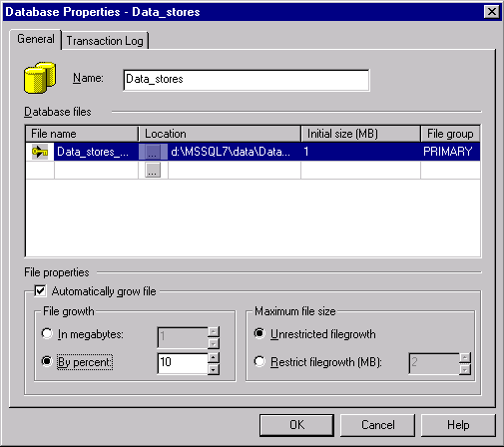
รูปที่ 1-1 แสดงรายละเอียดการสร้างฐานข้อมูล
เป็นการกำหนดขนาดของฐานข้อมูลที่ใช้งานกับระบบสามารถใช้งานได้ดังขั้นตอนต่อไปนี้
1.1.1 Server Enterprise Manager
1.1.2 เลือก New Database
1.1.3 กำหนดขนาดของ ฐานข้อมูลตามความเหมาะสม
1.2 เมื่อกำหนดขนาดเรียบร้อยแล้วในส่วนต่อไปก็คือกำหนด ขนาดของ Transaction Log เพื่อประโยชน์ในการกำหนด Transaction เมื่อ ระบบปฏิบัติการฐานข้อมูลมีการประมวลผลสามารถทำได้คล้ายขั้นตอนที่ 1.1 เพียงแต่เลือก Page Control ที่ชื่อว่า Transaction Log และสามารถกำหนดขนาดได้ตามความต้องการของผู้ดูแลระบบสามารถอธิบายได้ดังภาพด้านล่าง

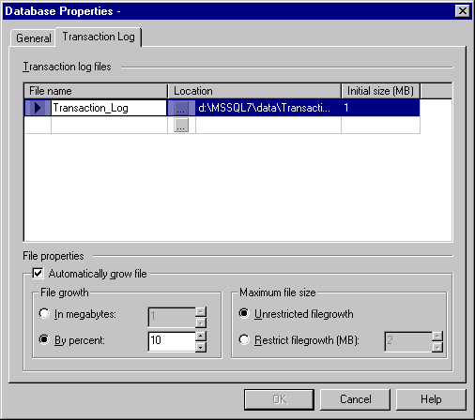

รูปที่ 1-2 แสดงรายละเอียดการกำหนด Log File
- เมื่อสร้างฐานข้อมูลเป็นที่เรียบร้อยแล้วในส่วนต่อมาก็คือการสร้างตารางสำหรับเก็บข้อมูล การสร้างตารางนี้ให้สร้างตารางทั้งหมดที่ได้แสดงไว้แล้วในตอนท้ายของเล่ม ในส่วนนี้ขออธิบายถึงการใช้เครื่องมือเพื่อสร้างตารางซึ่งมีชั้นตอนดังต่อไปนี้
  - เลือก Tables ในฐานข้อมูลที่ได้สร้างไว้แล้วในขั้นตอนที่ 1
  - เลือก New Table เสร็จแล้วทำการพิมพ์ชื่อของตารางที่ได้สร้างขึ้น
  - เลือกตกลงต่อจากนั้นคือส่วนของการกำหนดรายละเอียดต่างๆภายใน ตารางนั้น
  - ในส่วนของ Column name คือชื่อของ Column , Datatype คือชนิดของข้อมูลที่จัดเก็บใน Column นั้น Allow Null ถ้าเลือกก็คือสามารถเว้นว่างได้ใน Column นั้น แต่ต้องพิจารณาให้ดีว่า Column นั้นเป็น คีย์หลักหรือไม่ ( Primary Key )
  - สามารถกำหนด คีย์หลักได้โดยทำการเลือก Column ที่ต้องการให้เป็นคีย์หลัก แล้วเลือกรูปที่มีลักษณะ คล้ายรูปลูกกุญแจ

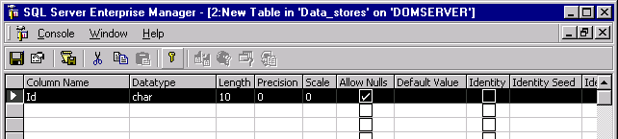

รูปที่ 1-3 แสดงการกำหนด ตาราง และ คีย์หลัก
- เมื่อสร้างตารางจนครบทุกตารางแล้ว ในส่วนต่อไปก็คือการกำหนดบาทของผู้ใช้งานระบบว่าจะมีสิทธ์ในการเข้าถึงตารางได้ขนาดในโดยการกำหนดสิทธ์ จะกระทำได้โดยผ่านความสามารถของ Roles ซึ่งจะอธิบายบทบาทได้ดังต่อไปนี้
3.1 บทบาทในฐานะที่เป็นอาจารย์ผู้บริหารระบบ ในที่นี้ได้กำหนดบทบาทให้ชื่อว่า “TA” มีหน้าทีเหมือนกับเจ้าหน้าที่ทุกประการแต่มีความสามารถที่เพิ่มเข้ามาคือ การเป็นผู้ยืนยันการตรวจสอบคุรุภัณฑ์ ซึ่งจำเป็นที่จะต้องเข้าถึงตารางการยืนยันตรวจสอบ
3.2 ในส่วนของเจ้าหน้าที่ประจำภาควิชาซึ่งมีหน้าที่จัดการการทำงานต่างๆนั้นก็สามารถเข้าถึงตารางได้บางส่วน ซึ่งตารางบางประเถทที่ไม่สามารถเข้าถึงได้ก็ต้องกำหนดสิทธ์ให้เข้าถึงไม่ได้ ในที่นี้กำหนดบทบาทให้มีชื่อว่า “AD”
การกำหนดบทบาทใน ไมโครซอฟต์เอสคิวแอลเซอร์ฟเวอร์ นั้นสามารถอธิบายได้ตามขั้นตอนการทำงานที่จะอธิบายในส่วนต่อไป แต่ก่อนอื่นขออธิบายในส่วนของการกำหนดสิทธ์ในแต่ละตารางก่อนซึ่งสามารถแยกรายละเอียดได้ดังต่อไปนี้
ความสามารถในการเข้าถึงตารางต่างๆ ของ อาจารย์ผู้บริหารระบบ ( TA )
ชื่อตาราง | Select | Insert | Delete | Update
- DuOver  - borrow  - borrow_stores  - borrowhis  - checkDu  - chkDay  - company  - durable  - fix  - Fixhis  - Room  - Stores  - Tadmin  - Tuser  - Type | True  True  True  True  True  True  True  True  True  True  True  True  True  True  True | True  True  True  True  True  True  True  True  True  True  True  True  False  True  True | True  True  True  True  True  True  True  True  True  True  True  True  False  True  True | True  True  True  True  True  True  True  True  True  True  True  True  False  True  True
บ
รูป 1-4 แสดงรายละเอียดการกำหนดสิทธิให้แก่อาจารย์ผู้บริหารระบบ

ความสามารถในการเข้าถึงตารางต่างๆ ของเจ้าหน้าที่ประจำภาควิชา ( AD )
ชื่อตาราง | Select | Insert | Delete | Update
- DuOver  - borrow  - borrow_stores  - borrowhis  - checkDu  - chkDay  - company  - durable  - fix  - Fixhis  - Room  - Stores  - Tadmin  - Tuser  - Type | True  True  True  True  True  True  True  True  True  True  True  True  True  True  True | False  True  True  True  True  True  True  True  True  True  True  True  False  True  True | False  True  True  True  True  True  True  True  True  True  True  True  False  True  True | False  True  True  True  True  True  True  True  True  True  True  True  False  True  True

รูปที่ 1-5 แสดงรายละเอียดการกำหนดสิทธิให้แก่เจ้าหน้าที่ประจำภาควิชา
วิธีการกำหนด Roles ให้แก่ตารางมีวิธีการดำเนินการดังนี้
- เปิดโปรแกรม SQL Server Enterprise Manager
- เลือกฐานข้อมูลที่ได้สร้างไว้แล้วในขั้นตอนที่ 1 ชื่อว่า Data_stores
- เลือก Roles ทำการสร้าง Roles ขึ้นมาให้ชื่อว่า AD และ TA เท่านั้น ไม่สามารถใช้ชื่ออื่นได้
- เมื่อทำการสร้าง Role ขึ้นมาแล้วในส่วนต่อไปให้ทำการกำหนด Permissions ให้กับ Roles ที่ได้ตั้งไว้โดยกำหนดจาก Properties แล้วเลือก Permissions ทำการเลือกโดยกำหนดรายละเอียดตามตารางที่ได้ให้ไว้ในตอนต้นตามหน้าที่ในแต่ละประเภท
ทั้งหมดนี้สามารถแสดงได้ดังภาพตัวอย่างต่อไปนี้

สร้าง Roles
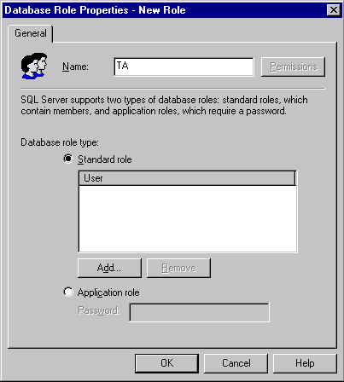
บ

รูปที่ 1-6 แสดงรายละเอียดการสร้าง Roles
กำหนด Permissions ให้แก่ Roles

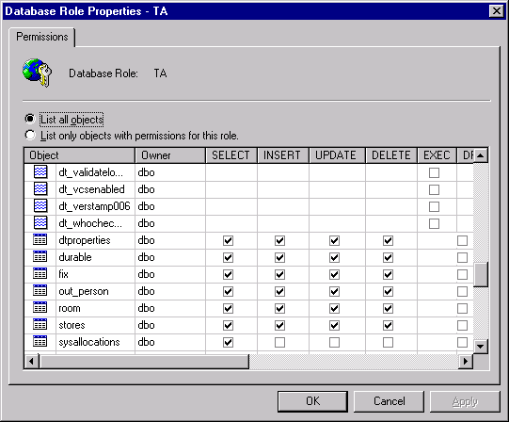
รูปที่ 1-7 แสดงการกำหนดสิทธิให้แก่ Role ที่สร้างขึ้นมา

4. กำหนดทริกเกอร์ (Trigger) เพื่อตอบสนองการทำงานเมื่อมีการเปลี่ยนแปลงในตารางหนึ่งแล้วอีกตารางหนึ่งที่มีความสัมพันธ์กัน เกิดการเปลี่ยนแปลงด้วยในระบบมีการกำหนด ทริกเกอร์ได้ดังต่อไปนี้
  - ตาราง stores มีการกำหนด ทริกเกอร์ดังต่อไปนี้
FOR UPDATE
AS
delete borrow_stores
where store_name not in (select store_name from stores)

  - สำหรับตาราง Durable มีส่วนของ ทริกเกอร์เช่นเดียวกันดังนี้
FOR INSERT, UPDATE
AS
Declare @id varchar(20)
if update(du_status)
begin
select @id = du_id
from inserted
update durable set du_statusday = getdate() where du_id =@id
end
จากที่ได้กล่าวมาทั้งหมดผู้ดูแลระบบจำเป็นที่จะต้องสร้างทริกเกอร์ขึ้นมาเพื่อการจัดการตามความสัมพันธ์ระหว่างตาราง ดังสามารถแสดงวิธีการสร้างทริกเกอร์ดังต่อไปนี้
- เลือกตารางที่จะสร้างทริกเกอร์
- เลือกส่วนของ Manage Trigger โดยเลือกที่ All Tasks
- จัดการสร้างทริกเกอร์ขึ้นมาโดยตั้งชื่อทริกเกอร์และนำส่วนของ โคดโปรแกรม มาใส่ไว้ในทริกเกอร์ดังที่ได้อธิบายไว้ในตอนต้น

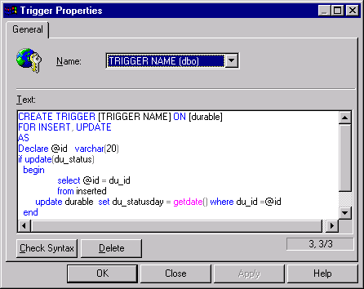
รูปที่ 1-8 แสดงรายละเอียดของ ทริกเกอร์
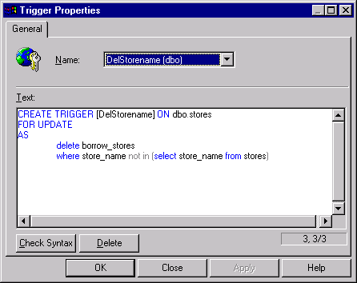
รูปที่ 1-9 แสดงรายละเอียดการกำหนดค่า ทริกเกอร์
5. เป็นส่วนกำหนดการเชื่อมต่อให้ ไคล์เอ็นท์ สามารถติดต่อกับเซอร์ฟเวอร์ได้สามารถทำได้ดังนี้
ทำการกำหนดค่าการติดต่อให้กับ เซอร์ฟเวอร์ ซึ่งสามารถใช้ SQL Server Client Network Utility ในการกำหนดการเชื่อมต่อให้ ไคล์เอ็นท์ เรียกผ่านได้ดังนี้

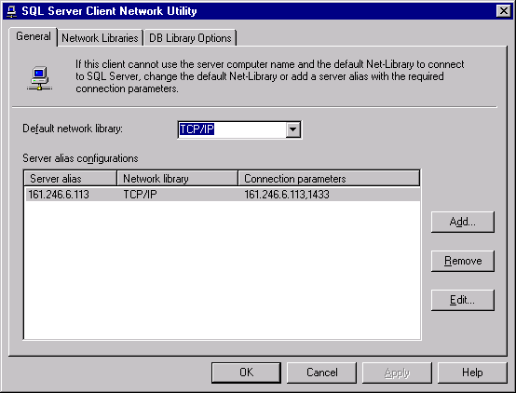
รูปที่ 1-10 แสดงรายละเอียดการกำหนดค่าโพโทคอล ทีซีพี/ไอพี ให้แก่เซอร์ฟเวอร์เพื่อให้ไคล์เอ็นท์สามารถใช้งานได้
ดังภาพด้านบนเป็นการติดตั้ง ให้ ไคล์เอ็นท์เรียกผ่าน โพโทคอล ทีซีพี / ไอพี โดยเรียกผ่านชื่อ ไอพี ของเครื่องเซอร์ฟเวอร์

การติดตั้งระบบในส่วนไคล์เอ็นท์
สามารถทำการติดตั้งโปรแกรมในส่วนของไคล์เอ็นท์ตามรายละเอียดที่กำหนดไว้ในระหว่างการติดตั้งโปรแกรมเมื่อทำการติดตั้งโปรแกรมเรียบร้อยแล้วส่วนต่อมาต้องทำการติดตั้ง โอดีบีซี และกำหนดค่าให้แก่ โอดีบีซี เนื่องจากเมื่อติดตั้งโปรแกรมแล้วยังไม่สามรถใช้งานโปรแกรมได้จำเป็นต้องติดตั้งการเชื่อมต่อให้ โปรแกรมประยุกต์สามารถเข้าถึงฐานข้อมูลผ่าน โอดีบีซี มีวิธีการติดตั้งดังนี้
1. เมื่อทำการติดตั้งโปรแกรมประยุกต์เสร็จเรียบร้อยแล้ว ในส่วนต่อมาเป็นการกำหนดค่าให้ โอดีบีซี เพื่อทำการติดต่อไปยัง ระบบจัดการฐานข้อมูล เพื่อเข้าถึงฐานข้อมูล ให้สังเกตว่า โอดีบีซี ในเครื่องของผู้ใช้เองเป็น เวอร์ชั่น ตามที่ได้อธิบายไว้หรือไม่ ถ้าไม่ใช่เวอร์ชั่นเดียวกันให้ ทำการติดตั้ง โอดีบีซีเวอร์ชั่นใหม่ชื่อว่า Mdac_typ.exe
2. เมื่อทำการติดตั้ง โอดีบีซีเวอร์ชั่นใหม่เรียบร้อยแล้ว ในส่วนต่อไปคือการกำหนดค่าให้โอดีบีซี สามารถติดต่อกับ ฐานข้อมูลได้ดังนี้

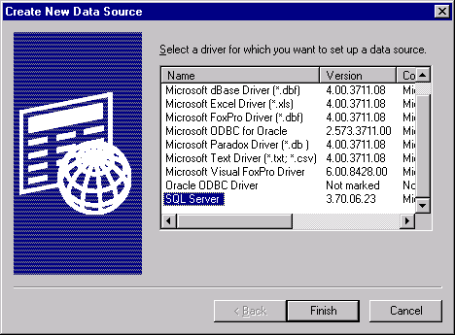

รูป 1-11 เลือกติดต่อกับฐานข้อมูล SQL Server

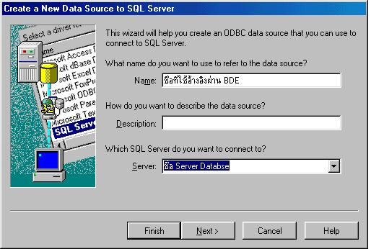
รูป 1-12 แสดงรายละเอียดการกำหนดค่าให้แก่ โอดีบีซี ในที่นี้ Name ต้องกำหนดชื่อให้เป็น Stores เท่านั้น

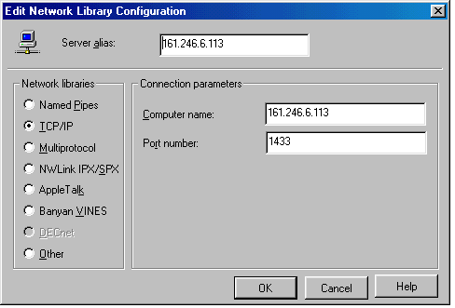
รูป 1-13 แสดงการเลือก Network libraries ให้ตรงกับที่เครื่องเซอร์ฟเวอร์ได้ทำการติดตั้งไว้ดูรายละเอียดได้ในส่วนของ การกำหนดการเชื่อมต่อให้ ไคล์เอ็นท์ สามารถติดต่อกับเซอร์ฟเวอร์
เพียงแค่นี้โปรแกรมก็สามารถติดต่อกับฐานข้อมูลได้โดยผ่าน โอดีบีซี ต้องอย่าลืมว่าต้องกำหนดให้ ชื่อ(Name) ให้มีชื่อว่า Stores โปรแกรมถึงทำงานได้

ส่วนที่ 2

การใช้งานโปรแกรม

2.1 หน้าจอ login
ผู้ใช้ต้องใส่ Login และรหัสผ่าน หากต้องการเข้าสู่โปรแกรมกดลงไปที่ปุ่ม OK ระบบจะทำการตรวจสอบว่า Login และรหัสผ่านของผู้ใช้ถูกต้องหรือไม่และตรวจสอบด้วยว่าผู้ใช้เป็นผู้ใช้ในระดับไหน หากผู้ใช้ไม่ต้องการเข้าสู่ระบบ สามารถออกจากโปรแกรมได้โดยการกดปุ่ม Cancel ระบบจะทำการปิดตัวเอง

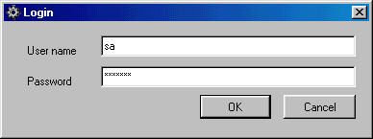

รูปที่ 2-1 หน้าจอ login

2.2 หน้าจอแสดงรายชื่อครุภัณฑ์
หน้าจอนี้จะทำการแสดงรายชื่อครุภัณฑ์ โดยการกดปุ่ม Show ที่อยู่มุมล่างขวา โดยสามารถเลือกได้ว่าจะแสดง โดยมี Combobox ให้เลือกสามอย่างได้แก่ สถานะ ประเภท ห้อง โดยสามารถเลือกเฉพาะอย่างหรือเลือกพร้อมกันทั้งสามอย่างได้ โดยจะมีเงื่อนไขในการเลือกเป็น And
ในส่วนที่แสดงรายชื่อครุภัณฑ์ ทำการบอกรายละเอียดคร่าว ๆ ของครุภัณฑ์ ได้แก่ เลขครุภัณฑ์ สถานะ ชื่ออุปกรณ์ ประเภท ห้อง โดยสามารถเข้าไปดูรายละเอียดทุกอย่างของครุภัณฑ์ ได้โดยทำการดับเบิ้ลคลิ๊กที่เลขครุภัณฑ์ที่ต้องการทราบรายละเอียด ( ดูรายละเอียดได้ในหัวข้อ 2.38 หน้าจอแสดงรายละเอียดครุภัณฑ์และแก้ไขข้อมูลครุภัณฑ์ )
โดยในส่วนของประเภท และห้อง นั้นต้องประเภทและห้องที่มีอยู่แล้วในฐานข้อมูล ( ดูรายละเอียดได้ในหัวข้อ 2.20 หน้าจอสร้างห้อง และ ประเภท )

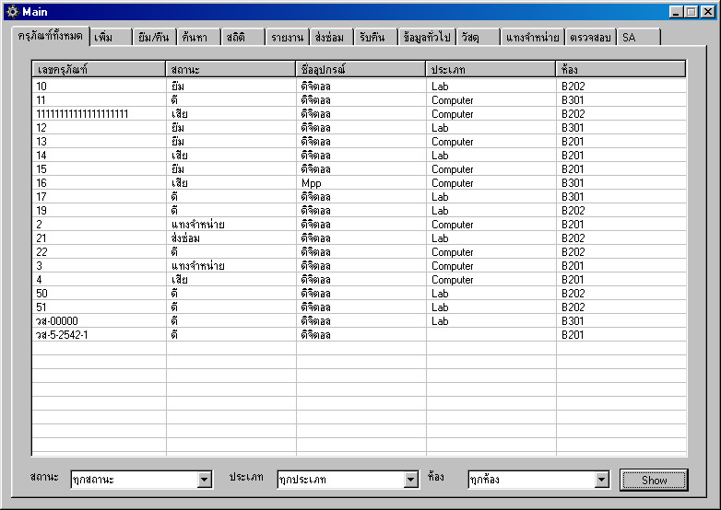

รูปที่ 2-2 หน้าจอแสดงรายชื่อครุภัณฑ์

2.3 หน้าจอเพิ่มครุภัณฑ์
เป็นการเพิ่มครุภัณฑ์ใหม่ โดยมีรายละเอียดต่างๆ ของครุภัณฑ์ให้ทำการกรอก ได้แก่ เลขครุภัณฑ์ ชื่อครุภัณฑ์ Serial No. ยี่ห้อ ประเภท รุ่น วันที่ซื้อ วันหมดอายุ ช่วงเวลาดูแลรักษา ห้อง รายละเอียดอุปกรณ์ ข้อมูลตัวแทนจำหน่าย ข้อมูลบริษัท สถานะเมื่อรับเข้า
โดยในส่วนของประเภท และห้อง นั้นต้องทำการสร้างขึ้นมาก่อน ( ดูรายละเอียดได้ในหัวข้อ 2.20 หน้าจอสร้างห้อง และ ประเภท )
ในส่วนของเวลาดูแลรักษามีอยู่ด้วยกันสามประเภท คือ แบบตัวเลข แบบเทอม แบบประจำปี โดยในส่วนแบบตัวเลข สามารถทำการใส่ตัวเลขต่าง ๆ ซึ่งหมายถึงช่วยเดือน ได้ไม่จำกัดจำนวน โดยตัวเลขนี้ต้องมากกว่าหรือเท่ากับ 1 เดือนขึ้นไป แบบเทอม และแบบประจำปี จำเป็นต้องกำหนดวันในการตรวจสอบ ซึ่งจะอยู่ในหน้าจออื่น ( ดูรายละเอียดได้ในหัวข้อ 2.36 หน้าจอกำหนดเวลาในการตรวจสอบ )
ในส่วนของชื่อบริษัทที่ซื้อ จะให้ทำการเลือกเลขบริษัท (ID บริษัท) โดยเลขเหล่าเกิดจากการใส่ข้อมูลของบริษัทต่าง ๆ ซึ่งต้องทำการสร้างขึ้นมาก่อน ( ดูรายละเอียดได้ในหัวข้อ 2.21 หน้าจอบริษัท )
โดยผู้ใช้ต้องทำการตรวจสอบด้วยว่าครุภัณฑ์ที่รับเข้ามาใช้ได้หรือเปล่า ถ้าใช่ไม่ได้ก็ทำการเลือก เช็คบ็อก ( Check Box ) ว่าใช้ไม่ได้ พร้อมทั้งใส่รายละเอียดเหตุผลด้วย
เมื่อกรอกข้อมูลต่าง ๆ เรียบร้อยแล้ว ต้องการบันทึกข้อมูล โดยการกดปุ่ม OK ระบบจะบันทึกข้อมูลที่กรอก และ ID ของผู้ใช้ที่เป็นผู้กรอกข้อมูลนี้ด้วย
ในส่วนของปุ่ม Clear All นี้เมื่อกดจะทำการเคลียร์ตัวอักษรใน Edit Box ต่าง ๆ ออกหมด เหตุผลที่สร้างขึ้นเนื่องจากในบางครั้งมีการรับครุภัณฑ์เป็นจำนวนมาก ซึ่งรายละเอียดต่าง ๆ ของครุภัณฑ์นั้นเหมือนกัน จึงเป็นการเสียเวลาหากต้องทำการกรอกข้อมูลใหม่ ดังนั้นเมื่อมีการกด OK ระบบจะทำการบันทึกข้อมูล แต่จะไม่เคลียร์ค่าต่าง ๆ ใน Eidt Box โดยจะเคลียร์ก็ต่อเมื่อกดปุ่ม Clear All เท่านั้น

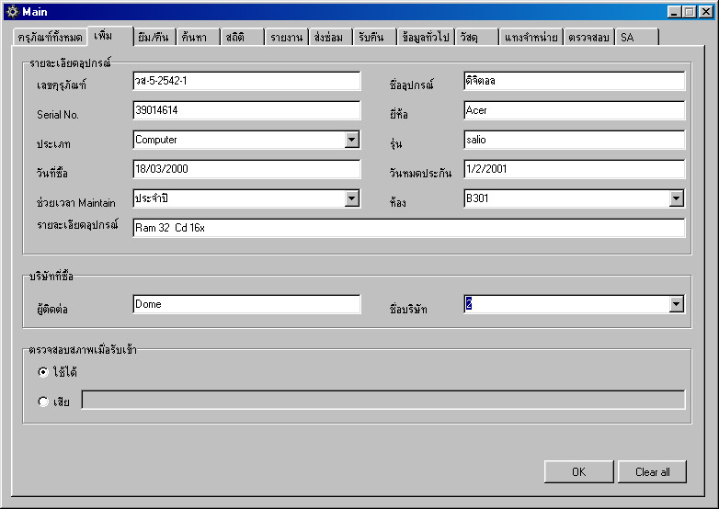

รูปที่ 2-3 หน้าจอเพิ่มครุภัณฑ์

2.4 หน้าจอยืมครุภัณฑ์
ในหน้าจอนี้คือกรอกรหัสของผู้ยืม และทำการกดเอนเทอร์ ( Enter ) ระบบจะทำการตรวจสอบว่ามีข้อมูลของบุคคลนี้ในระบบหรือไม่ ถ้าหากมีระบบจะทำการตรวจสอบอีกว่า บุคคลนี้ได้เคยยืมครุภัณฑ์ใดตกค้างอยู่บ้าง โดยจะแสดงรายละเอียดว่าได้ยืมครุภัณฑ์เลขใด วันที่ให้ยืม ผู้ที่ทำการยืม อุปกรณ์ที่ติดไปด้วย หากต้องการทราบรายละเอียดของครุภัณฑ์ก็สามารถดับเบิ้ลคลิ๊กเข้าไปดูได้
ส่วนที่ผู้ใช้ต้องทำการกรอกได้แก่ เลขครุภัณฑ์ของครุภัณฑ์ที่ต้องการยืม และอุปกรณ์ที่ติดไปด้วย โดย ในส่วนของวันที่ที่ทำการยืมระบบจะแสดงวันที่ปัจจุบันให้แก่ผู้ใช้ หากผู้ใช้ต้องการเปลี่ยนแปลงวันที่ก็สามารถเปลี่ยนแปลงได้ เหตุที่ต้องทำเช่นนี้เพราะ บางครั้งการกรอกขอมูลของผู้ใช้ไม่สามารถทำได้ในวันเดียวเสร็จ
เมื่อกรอกข้อมูลต่าง ๆ เรียบร้อยแล้ว สามารถทำการบันทึกข้อมูลได้โดยการกดที่ปุ่ม OK ระบบจะทำการตรวจสอบว่าเลขครุภัณฑ์นี้มีหรือไม่ พร้อมทั้งตรวจสอบว่า ครุภัณฑ์นี้สถานะดีหรือไม่ โดยอุปกรณ์ที่จะสามารถยืมได้ต้องมีสถานะดีเท่านั้น เมื่อทำการตรวจสอบเสร็จ ระบบจะทำการบันทึกข้อมูลการยืมต่าง ๆ รวมทั้ง ID ของผู้ใช้ที่ทำการให้ยืมด้วย

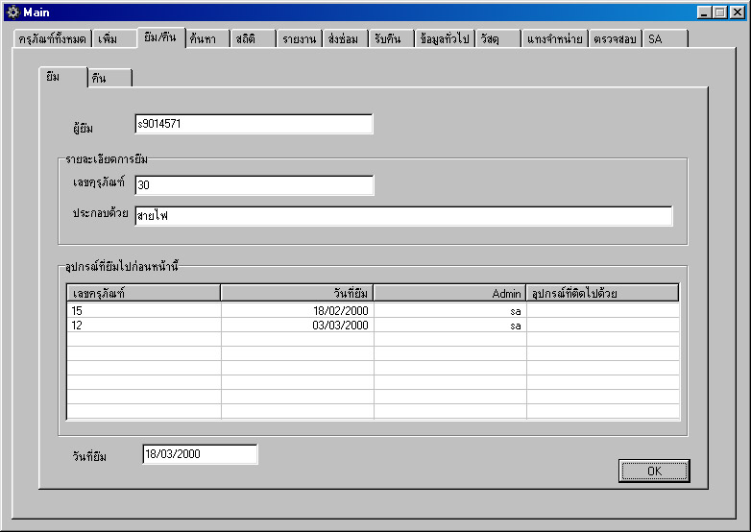

รูปที่ 2-4 หน้าจอยืมครุภัณฑ์

2.5 หน้าจอคืนครุภัณฑ์จากการยืม
ผู้ใช้ทำการใส่เลขครุภัณฑ์ ระบบจะทำการตรวจสอบว่ามีเลขครุภัณฑ์นี้อยู่ในระบบหรือไม่ และเลขครุภัณฑ์นี้ถูกยืมไปโดยใคร เมื่อทราบผู้ยืมแล้วระบบจะแจ้งด้วยด้วยมีครุภัณฑ์ใดที่ถูกยืมและยังไม่ได้รับคืนอีกบ้าง พร้อมทั้งแจ้งรายละเอียดได้แก่ เลขครุภัณฑ์ วันที่ยืม ผู้ใช้ที่ให้ยืม และอุปกรณ์ที่ติดไปด้วย ผู้ใช้สามารถทำการแก้ไขวันที่ของการคืนได้
เมื่อทำการรับคืนอุปกรณ์ ก็สามารถทำได้โดยกดปุ่ม “ รับคืน ” ระบบจะทำการเก็บประวัติการยืม โดยจะเก็บว่าใครเป็นผู้ยืม ยืมไปวันที่เท่าใด คืนวันที่เท่าใด และใครเป็นผู้รับคืน โดยประวัติการยืมเหล่านี้สามารถดูได้ในส่วนดูรายละเอียดของครุภัณฑ์ ( ดูรายละเอียดได้ในหัวข้อ 2.38 หน้าจอแสดงรายละเอียดครุภัณฑ์และแก้ไขข้อมูลครุภัณฑ์ ) โดยประวัติการยืมเหล่านี้จะสามารถลบได้ในส่วนลบประวัติ ( ดูรายละเอียดในหัวข้อ 2.34 หน้าจอลบประวัติการยืม และส่งซ่อม ครุภัณฑ์ )

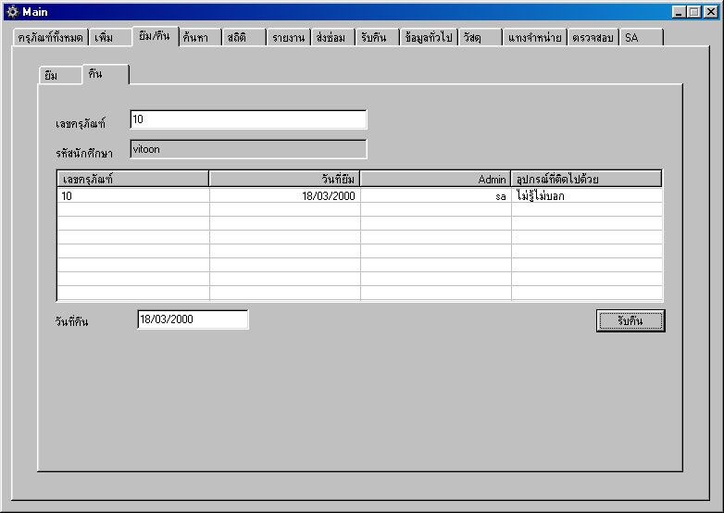

รูปที่ 2-5 หน้าจอคืนครุภัณฑ์จากการยืม

2.6 หน้าจอค้นหาครุภัณฑ์
ผู้ใช้สามารถทำการค้นหาข้อมูลครุภัณฑ์ได้ตามเงื่อนไขต่าง ๆ ที่มีอยู่ในหน้าจอได้แก่ เลขครุภัณฑ์ ชื่อ ประเภท ยี่ห้อ รุ่น สถานะ ห้อง วันที่รับเข้า รับหมดอายุ
โดยในส่วนของวันที่รับเข้า และวันหมดอายุ ต้องทำการเลือกเงื่อนไขก่อน โดยเงื่อนไขที่มีอยู่ได้แก่ เท่ากับ มากกว่า น้อยกว่า มากกว่าเท่ากับ น้อยกว่าเท่ากับ
เมื่อทำการกำหนดเงื่อนไขต่าง ๆ เรียบร้อยแล้ว กดปุ่ม OK ระบบจะทำการค้นหาข้อมูลต่าง ๆ โดยทำการ And เงื่อนไขต่าง ๆ เข้าด้วยกัน
หากทำการเปลี่ยนเงื่อนไขแล้วกด OK อีกครั้งหนึ่ง ระบบจะทำการบันทึกเงื่อนไข และสามารถทำการกดไปดูเงื่อนไขเก่าได้โดยกดปุ่ม Back และสามารถกดไปสู่เงื่อนไขใหม่ได้โดยการกดปุ่ม Next

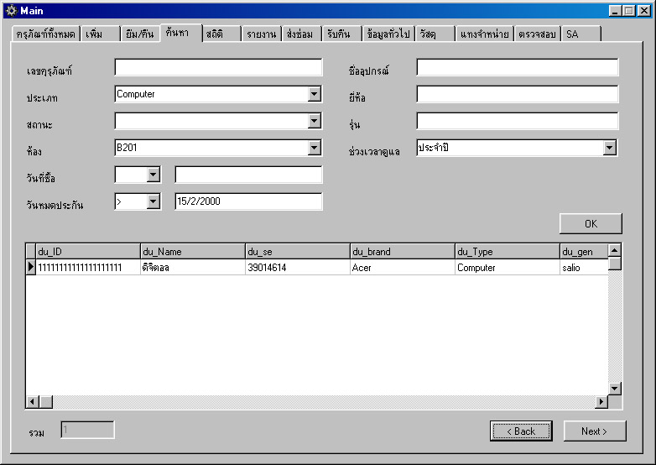

รูปที่ 2-6 หน้าจอค้นหาครุภัณฑ์

2.7 หน้าจอแสดงกราฟสถานะครุภัณฑ์
หน้าจอนี้จะแสดงสถานะของครุภัณฑ์ โดยแสดงเป็นกราฟวงกลม โดยที่มุมขวาบนของกราฟจะบอกรายละเอียดด้วยว่าสถานะเหล่านี้มีจำนวนสุทธิอยู่เท่าใด
ผู้ใช้สามารถทำการเลือกประเภทของครุภัณฑ์ที่ต้องการแสดง ว่าต้องการแสดงครุภัณฑ์ประเภทใด

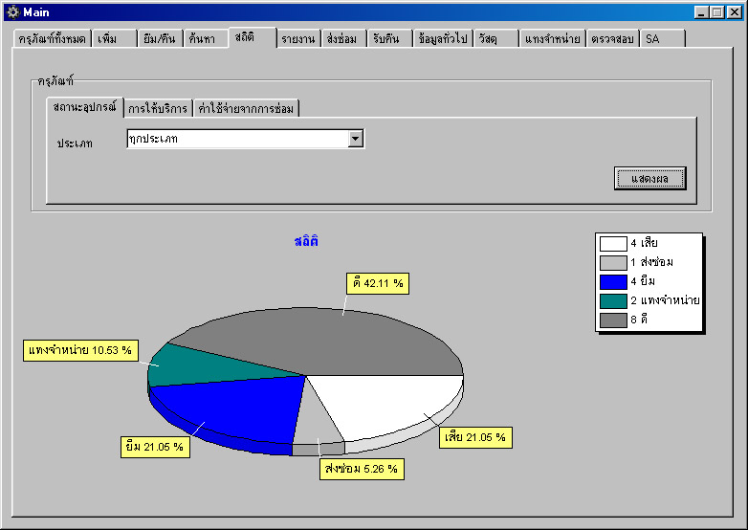

รูปที่ 2-7 หน้าจอแสดงสถิติสถานะครุภัณฑ์

2.8 หน้าจอแสดงกราฟการให้บริการครุภัณฑ์
หน้าจอนี้จะแสดงกราฟแท่งของการให้บริการในช่วงระยะเวลาหนึ่งปี โดยจะแสดงเป็นรายเดือนว่ามีปริมาณการใช้บริการเท่าใด โดยในส่วนขวาจะแสดงจำนวนสุทธิของการใช้บริการในแต่ละเดือน
ผู้ใช้สามารถทำการเปลี่ยนปีที่จะให้แสดงผลได้ พร้อมทั้งสามารถเลือกประเภทของอุปกรณ์ที่ต้องการแสดงผลได้

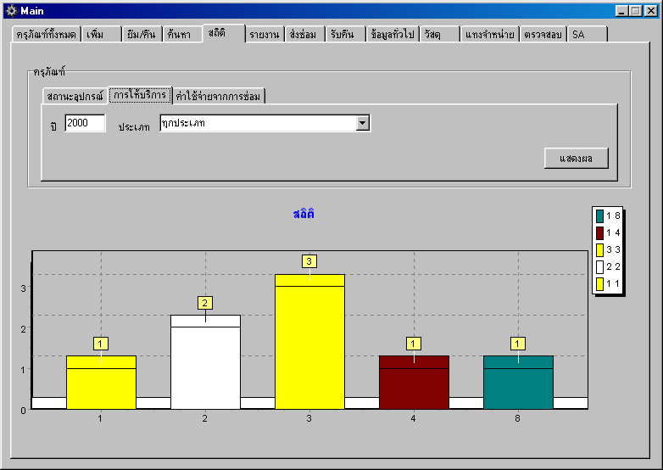

รูปที่ 2-8 หน้าจอแสดงสถิติการใช้บริการครุภัณฑ์

2.9 หน้าจอแสดงกราฟค่าใช้จ่ายซ่อมบำรุงครุภัณฑ์
หน้าจอจะแสดงกราฟแทงของปริมาณค่าใช้จ่ายในการซ่อมบำรุงครุภัณฑ์ โดยแยกเป็นรายเดือน ว่าแต่ละเดือนมีค่าใช้จ่ายในการรับผิดชอบอย่างไร
ผู้ใช้สามารถทำการเปลี่ยนปีที่จะให้แสดงผลได้ พร้อมทั้งสามารถเลือกประเภทของอุปกรณ์ที่ต้องการแสดงผลได้

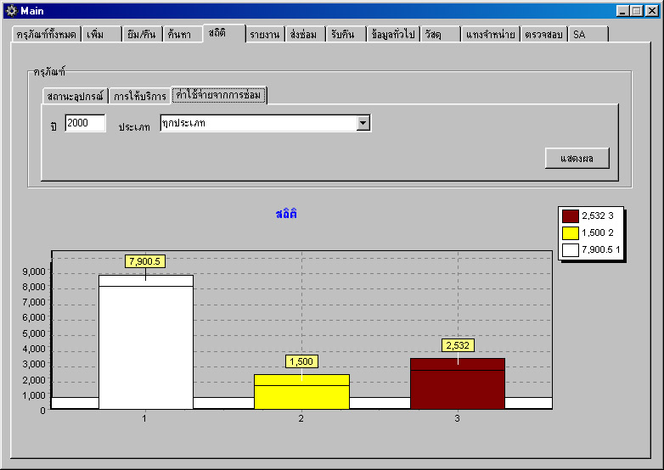

รูปที่ 2-9 หน้าจอแสดงสถิติค่าใช้จ่ายครุภัณฑ์

2.10 หน้าจอสร้างรายงานครุภัณฑ์ที่ค้างส่ง
ส่วนนี้เป็นหน้าจอก่อนที่จะเข้าสู่หน้าจอ Preview ของระบบ โดยเมื่อกดปุ่ม Preview ระบบจะทำการแสดงแบบก่อนพิมพ์ของรายชื่อผู้ค้างส่งครุภัณฑ์มาทั้งหมด ( ตัวอย่างรายงานดูได้ในภาคผนวก )

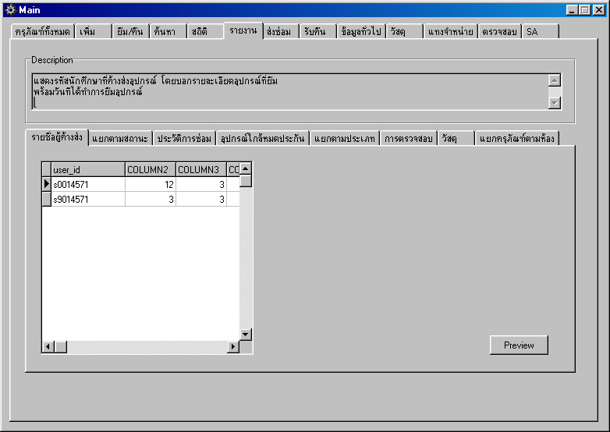

รูปที่ 2-10 หน้าจอสร้างรายงานรายชื่อผู้ค้างส่งครุภัณฑ์

2.11 หน้าจอสร้างรายงานครุภัณฑ์แยกตามสถานะ
ส่วนนี้เป็นหน้าจอก่อนที่จะเข้าสู่หน้าจอ Preview ของระบบ โดยเมื่อกดปุ่ม Preview ระบบจะทำการแสดงแบบก่อนพิมพ์ของรายชื่อของครุภัณฑ์โดยแยกกันเป็นส่วน ๆ ตามสถานะที่มีอยู่ โดยผู้ใช้สามารถเลือกเฉพาะสถานะที่ต้องการแสดงเท่านั้นก็ได้ หรือเลือกระยะเวลาที่ต้องการแสดงด้วยก็ได้ ( ตัวอย่างรายงานดูได้ในภาคผนวก )

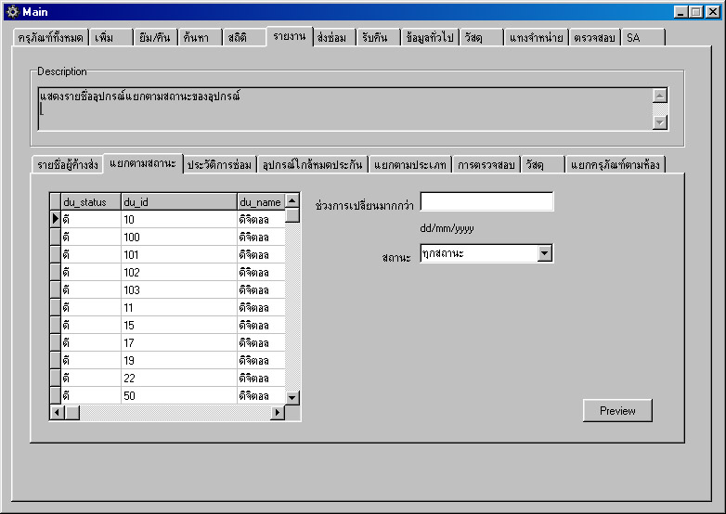

รูปที่ 2-11 หน้าจอสร้างรายงานครุภัณฑ์แยกตามสถานะ

2.12 หน้าจอสร้างรายงานครุภัณฑ์พร้อมประวัติการซ่อม
ส่วนนี้เป็นหน้าจอก่อนที่จะเข้าสู่หน้าจอ Preview ของระบบ โดยเมื่อกดปุ่ม Preview ระบบจะทำการแสดงแบบก่อนพิมพ์ของรายชื่อของครุภัณฑ์โดยแยกกันเป็นส่วน ๆ พร้อมประวัติการซ่อม โดยผู้ใช้สามารถเลือกเฉพาะประเภทที่ต้องการแสดงเท่านั้นก็ได้ ( ตัวอย่างรายงานดูได้ในภาคผนวก )

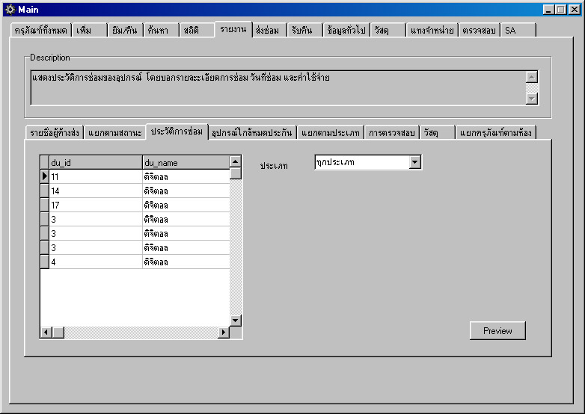

รูปที่ 2-12 หน้าจอสร้างรายงานครุภัณฑ์พร้อมประวัติการซ่อม

2.13 หน้าจอสร้างรายงานครุภัณฑ์ที่ใกล้หมดประกัน
ส่วนนี้เป็นหน้าจอก่อนที่จะเข้าสู่หน้าจอ Preview ของระบบ โดยเมื่อกดปุ่ม Preview ระบบจะทำการแสดงแบบก่อนพิมพ์ของรายชื่อของครุภัณฑ์ทื่ใช้หมดประกัน โดยผู้ใช้สามารถเลือกระยะเวลาที่อุปกรณ์จะหมดประกันได้ ( ตัวอย่างรายงานดูได้ในภาคผนวก )

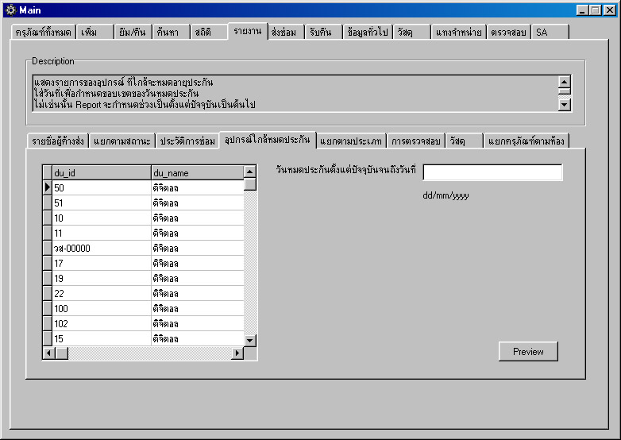

รูปที่ 2-13 หน้าจอสร้างรายงานครุภัณฑ์ใกล้หมดประกัน

2.14 หน้าจอสร้างรายงานครุภัณฑ์แยกตามประเภท
ส่วนนี้เป็นหน้าจอก่อนที่จะเข้าสู่หน้าจอ Preview ของระบบ โดยเมื่อกดปุ่ม Preview ระบบจะทำการแสดงแบบก่อนพิมพ์ของรายชื่อของครุภัณฑ์โดยแยกกันเป็นส่วน ๆ ตามประเภทที่มีอยู่ โดยผู้ใช้สามารถเลือกเฉพาะประเภทที่ต้องการแสดงเท่านั้นก็ได้ ( ตัวอย่างรายงานดูได้ในภาคผนวก )

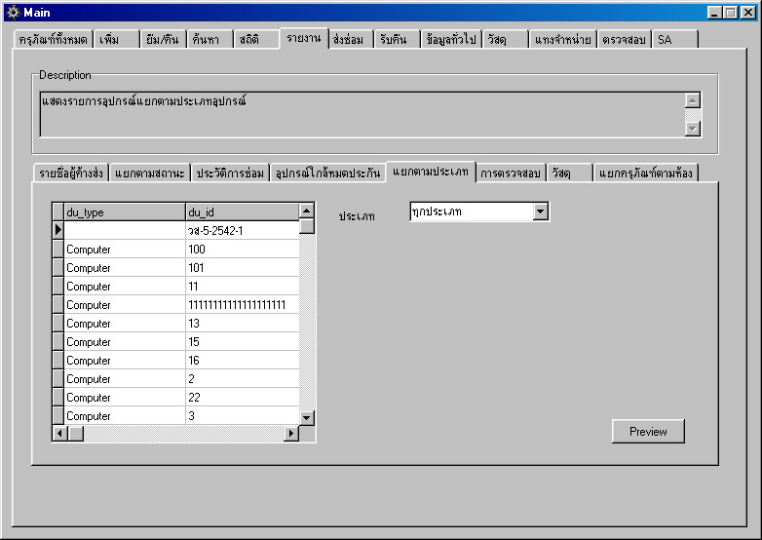

รูปที่ 2-14 หน้าจอสร้างรายงานครุภัณฑ์แยกตามประเภท

2.15 หน้าจอสร้างรายงานครุภัณฑ์ที่ตรวจสอบ
ส่วนนี้เป็นหน้าจอก่อนที่จะเข้าสู่หน้าจอ Preview ของระบบ โดยเมื่อกดปุ่ม Preview ระบบจะทำการแสดงแบบก่อนพิมพ์ของรายชื่อของครุภัณฑ์ที่ทำการตรวจสอบ โดยผู้ใช้สามารถเลือกระยะเวลาที่อุปกรณ์ได้ทำการตรวจสอบ พร้อมทั้งสามารถเลือกได้ว่าจะแสดงเฉพาะอุปกรณ์ที่ได้รับการยืนยันแล้วหรือยังไม่ได้รับการยืนยัน ( ตัวอย่างรายงานดูได้ในภาคผนวก )

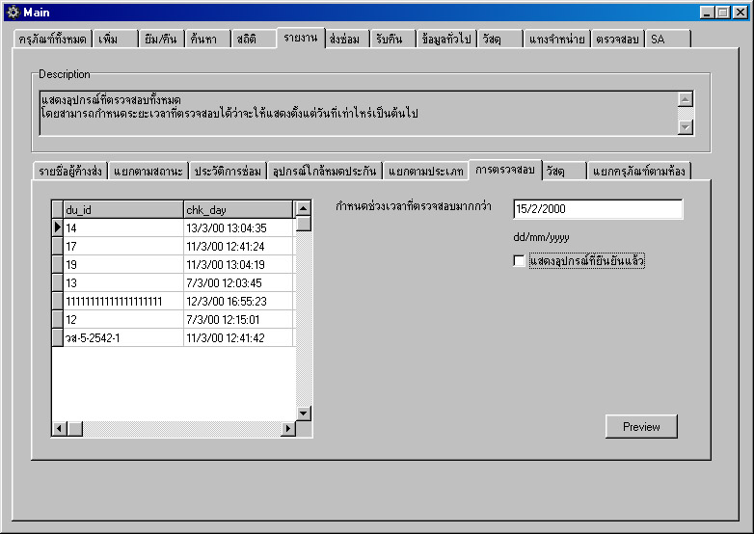

รูปที่ 2-15 หน้าจอสร้างรายงานครุภัณฑ์ที่ตรวจสอบ

2.16 หน้าจอสร้างรายงานวัสดุ
ส่วนนี้เป็นหน้าจอก่อนที่จะเข้าสู่หน้าจอ Preview ของระบบ โดยเมื่อกดปุ่ม Preview ระบบจะทำการแสดงแบบก่อนพิมพ์ของรายชื่อของวัสดุพร้อมจำนวน โดยผู้ใช้สามารถเลือกช่วงจำนวนที่ต้องการแสดงได้ ( ตัวอย่างรายงานดูได้ในภาคผนวก )
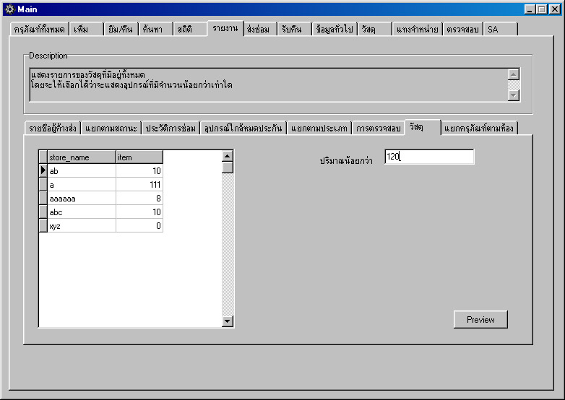

รูปที่ 2-16 หน้าจอสร้างรายงานวัสดุ

2.17 หน้าจอสร้างรายงานครุภัณฑ์แยกตามห้อง
ส่วนนี้เป็นหน้าจอก่อนที่จะเข้าสู่หน้าจอ Preview ของระบบ โดยเมื่อกดปุ่ม Preview ระบบจะทำการแสดงแบบก่อนพิมพ์ของรายชื่อของครุภัณฑ์โดยแยกกันเป็นส่วน ๆ ตามห้องที่มีอยู่ โดยผู้ใช้สามารถเลือกเฉพาะห้องที่ต้องการแสดงเท่านั้นก็ได้ ( ตัวอย่างรายงานดูได้ในภาคผนวก )

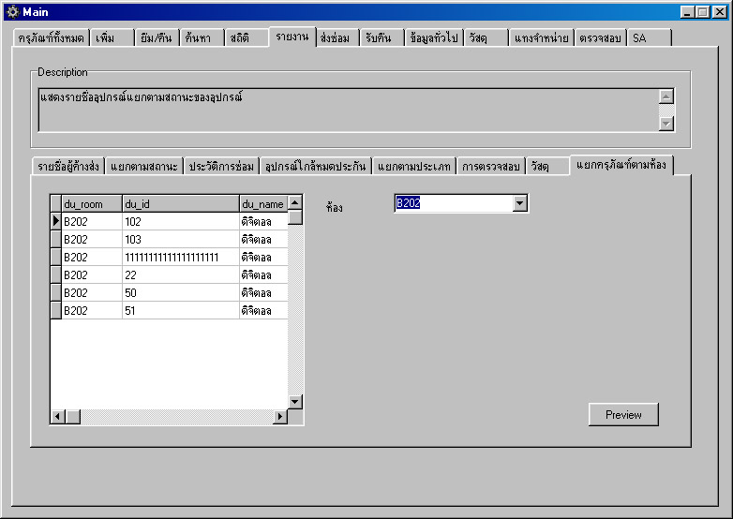

รูปที่ 2-17 หน้าจอสร้างรายงานครุภัณฑ์แยกตามห้อง

2.18 หน้าจอส่งซ่อมครุภัณฑ์
เมื่อต้องการส่งซ่อมครุภัณฑ์ ทำได้โดยใส่เลขของครุภัณฑ์ที่ต้องการส่งซ่อม จากนั้นทำการกด Enter ระบบจะตรวจสอบว่าครุภัณฑ์เลขนี้สถานะเสียหรือไม่ หากต้องการดูประวัติการส่งซ่อมก็กดได้จากปุ่ม “ประวัติการซ่อม”
ในส่วนนี้ผู้ใช้ต้องการข้อมูลรายละเอียดบริษัทที่ส่งซ่อม อุปกรณ์ที่ติดไป และวันที่ทำการส่งซ่อม เมื่อกรอกข้อมูลเรียบร้อยแล้ว ให้กดปุ่ม OK ระบบจะทำการตรวจสอบสถานะของครุภัณฑ์ และทำการบันทึกข้อมูลการส่งซ่อม

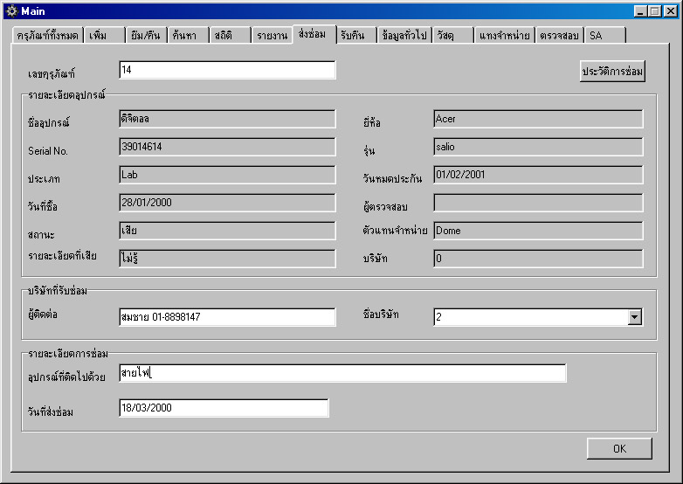

รูปที่ 2-18 หน้าจอส่งซ่อมครุภัณฑ์

2.19 หน้าจอรับคืนครุภัณฑ์จากการส่งซ่อม
เมื่อทำการรับคืนครุภัณฑ์จากการส่งซ่อม ให้ทำการใส่เลขครุภัณฑ์ที่รับคืน และกด Enter ระบบจะตรวจสอบว่าข้อมูลการส่งซ่อมถูกต้องหรือไม่
ผู้ใช้ทำการกรอกห้องที่ทำการเก็บครุภัณฑ์ พร้อมทั้งตรวจสอบด้วยว่าซ่อมได้หรือไม่ หากซ่อมได้บอกด้วยว่าค่าใช้จ่ายเท่าใด มีรายละเอียดการซ่อมเท่าใด หากซ่อมไม่ได้ต้องแจ้งด้วยว่าเป็นเพราะสาเหตุใด พร้อมทั้งกรอกข้อมูลวันที่รับคืนครุภัณฑ์ด้วย เมื่อกรอกข้อมูลทุกอย่างครบก็กดปุ่ม OK ระบบจะทำการลบข้อมูลการส่งซ่อม นำไปใส่ในส่วนประวัติการส่งซ่อมแทน พร้อมทั้งบันทึกผู้รับคืนจากการส่งซ่อมด้วย โดยประวัติการยืมเหล่านี้จะสามารถลบได้ในส่วนลบประวัติ ( ดูรายละเอียดในหัวข้อ 2.34 หน้าจอลบประวัติการยืม และส่งซ่อม ครุภัณฑ์ )

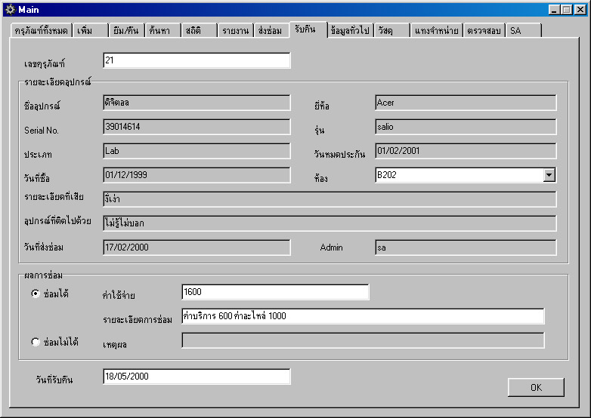

รูปที่ 2-19 หน้าจอรับคืนครุภัณฑ์จากการส่งซ่อม

2.20 หน้าจอสร้างห้อง และ ประเภท
ในส่วนจะทำการสร้างห้อง และ ประเภท โดยเมื่อต้องการสร้างให้กดปุ่ม “เพิ่ม” เมื่อต้องการจะลบให้กดคำว่า “ลบ” โดยข้อมูลเหล่านี้นำไปใช้ในคอมโบบ็อคต่าง ๆ ที่เป็นห้องและประเภท

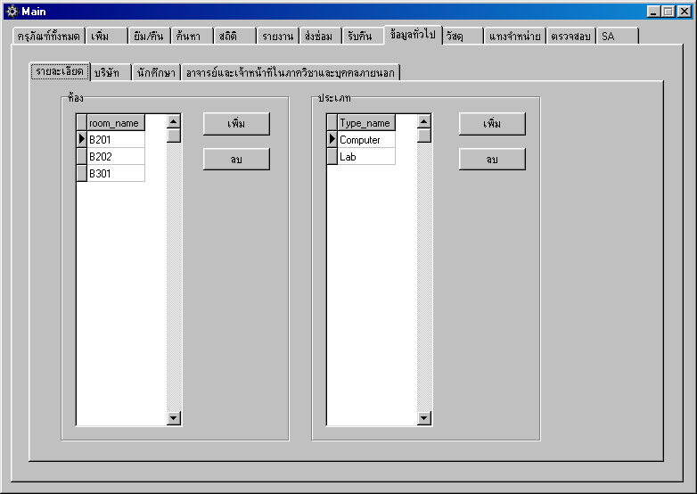

รูปที่ 2-20 หน้าจอสร้างห้อง และ ประเภท

2.21 หน้าจอบริษัท
ในส่วนนี้จะทำการจัดการเกี่ยวกับบริษัทที่เกี่ยวข้องด้วยทั้งหมด
หากต้องการเพิ่มบริษัทใหม่ ให้กดปุ่ม “ เพิ่ม “ หากต้องการลบให้กดปุ่ม “ลบ” การต้องการแก้ไขข้อมูลให้ดับเบิ้ลคลิ๊กที่ตาราง ที่รายชื่อบริษัทที่ต้องการแก้ไข

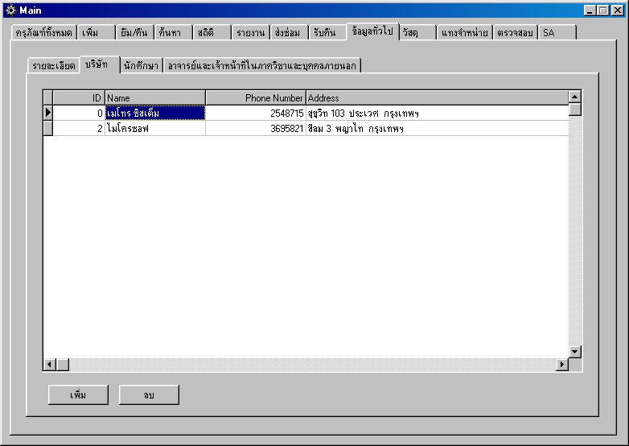

รูปที่ 2-21 หน้าจอบริษัท

2.22 หน้าจอนักศึกษา
สามารถทำการค้นหารายชื่อนักศึกษา ตาม เลขประจำตัว ชื่อ และชั้นได้ สามารถเพิ่มและลดจำนวนนักศึกษาได้โดยกดปุ่มเพิ่มและลดตามลำดับ ในส่วนต่อมาคือ การแก้ไขสามารถทำได้โดยเลือกชื่อหรือรหัสนักศึกษาที่แสดงอยู่หน้าจอ กดเลือกเข้าไปที่ชื่อระบบก็จะแสดงรายละเอียดให้แก้ไข

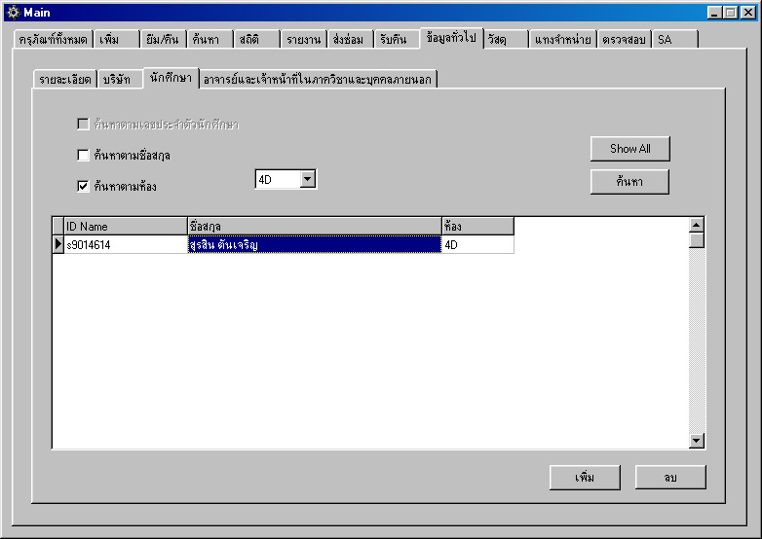

รูปที่ 2-22 หน้าจอนักศึกษา

2.23 หน้าจออาจารย์เจ้าหน้าที่ภาคและบุคคลภายนอก
หน้าจอนี้สามารถทำการเพิ่ม ,ลด ,ค้นหา สมาชิกที่สามารถยืมคุรุภัณฑ์ภาควิชาได้โดยการค้นหาสามารถค้นหาตามรายชื่อ ผู้ใช้ที่เป็นบุคคลภายนอกหรือบุคคลภายในภาควิชา

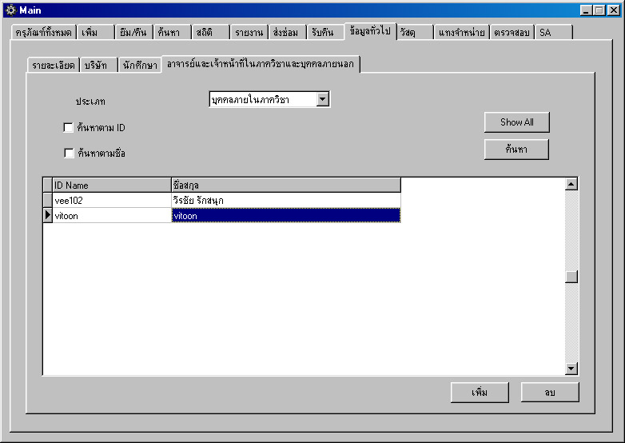

รูปที่ 2-23 หน้าจออาจารย์เจ้าหน้าที่ภาคและบุคคลภายนอก

2.24 หน้าจอเบิกวัสดุ
หน้าจอนี้เป็นการจัดการเกี่ยวกับการยืมวัสดุ สามารถใช้งานได้โดย พิมพ์ชื่อวัสดุที่ช่อง ชื่อวัสดุ โปรแกรมจะแสดงรายชื่อของวัสดุออกมาที่ส่วนแสดงผล ตามอักษรที่พิมพ์ลงไปในช่อง ชื่อวัสดุ ต่อจากนั้นพิมพ์รหัสของผู้ที่จะยืมวัสดุที่ช่อง ID User และใส่จำนวนที่ช่อง จำนวน เสร็จแล้วก็กดปุ่ม เบิกวัสดุ โปรแกรมจะแสดงผลการยืมให้เห็นในส่วนแสดงผล

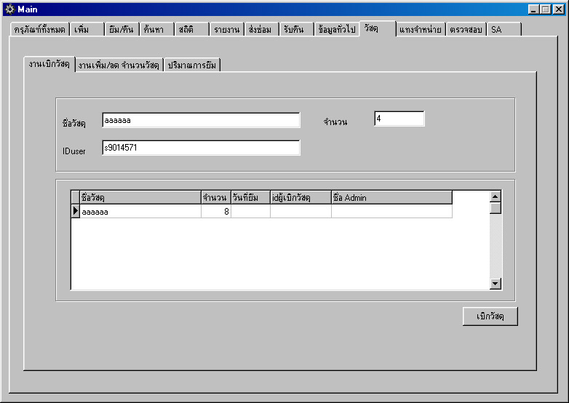

รูปที่ 2-24 หน้าจอเบิกวัสดุ

2.25 หน้าจอเพิ่มจำนวนวัสดุ
หน้าจอนี้มีความสามารถที่จะค้นหาชื่อและจำนวน ของวัสดุที่มีอยู่ในภาควิชาและ ทำการเพิ่มจำนวนของวัสดุที่มีอยู่แล้ว และ เพิ่มวัสดุใหม่สามารถทำได้ดังนี้
- ค้นหาวัสดุ กดปุ่ม ค้นหาทั้งหมด จะแสดงรายละเอียดของวัสดุทั้งหมดที่มีอยู่ ถ้าจะค้นหาตามตัวอักษรให้พิมพ์ชื่อวัสดุในช่อง ชื่อวัสดุ และกดปุ่ม ค้นหาตามชื่อวัสดุ
- ทำการเพิ่มจำนวนวัสดุ ให้พิมพ์ชื่อวัสดุลงในช่อง ชื่อวัสดุ ทำการใส่จำนวนแล้วกดปุ่มเพิ่ม โปรแกรมจะทำการเพิ่มจำนวนวัสดุจำนวนนั้นเข้าไป ถ้ายังไม่ได้กำหนดชื่อให้วัสดุนั้นระบบ ก็จะทำการเก็บวัสดุพร้อมจำนวนนั้นเข้าไปใหม่

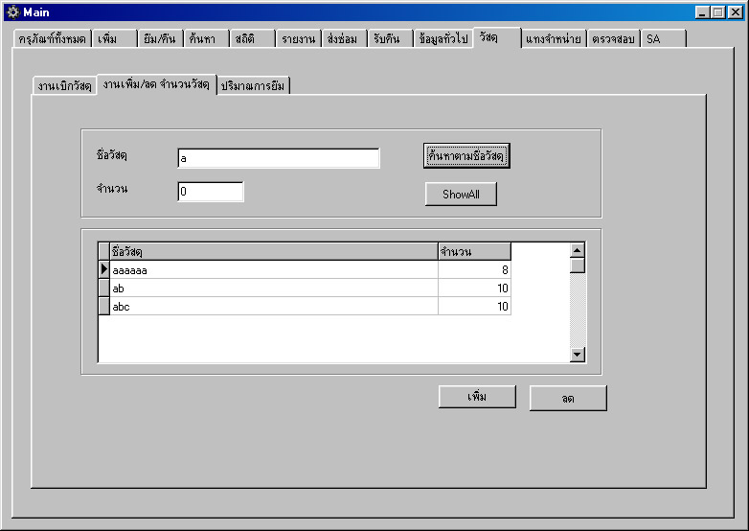

รูปที่ 2-25 หน้าจอเพิ่มจำนวนวัสดุ

2.26 หน้าจอแสดงปริมาณการเบิกวัสดุ
ผู้ใช้ทำการพิมพ์ชื่อวัสดุ ทำการแสดงรายชื่อการใช้ตามบริการวันที่ใส่ โดยจะแสดงตั้งแต่วันนั้นเป็นต้นไป
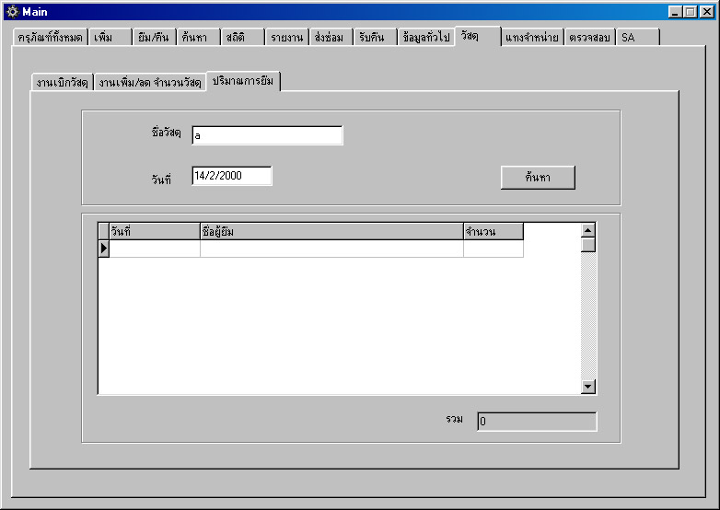

รูปที่ 2-26 หน้าจอแสดงปริมาณการเบิกวัสดุ

2.27 หน้าจอแทงจำหน่ายครุภัณฑ์
เมื่อต้องการแทงจำหน่ายครุภัณฑ์ให้ใส่เลขครุภัณฑ์ แล้วทำการกด Enter ระบบจะทำการตรวจสอบสถานะ ผู้ใช้ต้องทำการใส่ Login และ Password อีกครั้ง โดยผู้ที่สามารถทำการแทงจำหน่ายได้ต้องเป็นผู้ใช้ระดับอาจารย์ขึ้นไปเท่านั้น
ในการแทงจำหน่ายทั้งหมดต้องใช้อาจารย์ผู้แทงจำหน่าย 3 ท่าน โดยท่านสุดท้ายจะเป็นผู้ใส่วันที่ในการแทงจำหน่าย
เมื่อมีการกดปุ่ม “แทงจำหน่าย” แล้วระบบจะเปลี่ยนสถานะครุภัณฑ์ให้เป็นแทงจำหน่าย แต่ข้อมูลครุภัณฑ์ยังอยู่ รวมทั้งประวัติการส่งซ่อม และยืมคืนด้วย หากต้องการลบต้องทำในส่วนของการลบข้อมูลครุภัณฑ์ที่แทงจำหน่าย ( ดูรายละเอียดที่หัวข้อ 2.33 หน้าจอลบครุภัณฑ์ที่แทงจำหน่าย )

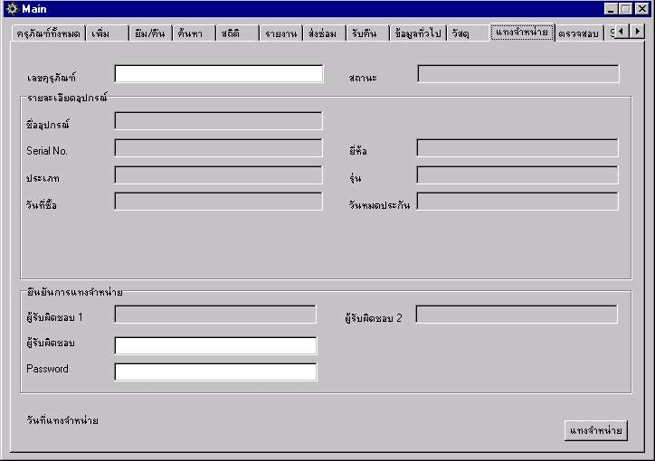

รูปที่ 2-27 หน้าจอแทงจำหน่ายครุภัณฑ์

2.28 หน้าจอตรวจสอบครุภัณฑ์
ในส่วนนี้จะทำการแสดงรายชื่อครุภัณฑ์ซึ่งถึงระยะเวลาการตรวจสอบ โดยจะแสดงเลขครุภัณฑ์ ชื่อ ช่วงเวลาดูแล วันที่ตรวจสอบครั้งล่าสุด สถานะปัจจุบัน ผู้ใช้สามารถเลือกเฉพาะเงื่อนไขที่ต้องการได้แก่ สถานะ ประเภท ห้อง หากต้องการทราบรายละเอียดของครุภัณฑ์ให้ดับเบิ้ลคลิ๊กที่เลขครุภัณฑ์
หากครุภัณฑ์มีช่วงระยะเวลาการตรวจสอบเป็นแบบเทอม และแบบประจำปี ระยะเวลาดังกว่าสามารถกำหนดได้ในส่วนกำหนดระยะเวลา ( ดูรายละเอียดในหัวข้อ 2.36 หน้าจอกำหนดเวลาในการตรวจสอบ )
ระบบจะอนุญาติให้ตรวจสอบได้เฉพาะครุภัณฑ์ที่มีสถานะดีเท่านั้น เมื่อทำการตรวจสอบผู้ใช้ต้องทำการเลือกครุภัณฑ์ที่ทำการตรวจสอบ พร้อมทั้งกรอกสถานะที่ได้จากการตรวจสอบพร้อมทั้งบอกอาการที่เสียหากมีอาการเสีย เมื่อกดปุ่ม “ตรวจสอบ” ระบบจะทำการบันทึกข้อมูลที่ได้ พร้อมทั้งบันทึกชื่อผู้ใช้ที่ทำการตรวจสอบด้วย

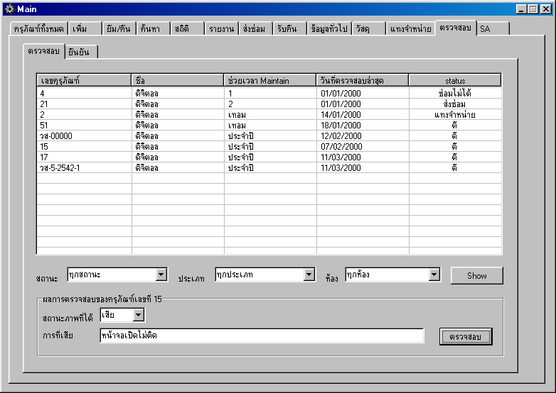

รูปที่ 2-28 หน้าจอตรวจสอบครุภัณฑ์

2.29 หน้าจอยืนยันครุภัณฑ์จากการตรวจสอบ
ในส่วนนี้จะทำการแสดงรายชื่อครุภัณฑ์ที่ได้ทำการตรวจสอบเรียบร้อยแล้ว โดยจะแสดงเลขครุภัณฑ์ ชื่อ ช่วงเวลาดูแล วันที่ตรวจสอบ สถานะก่อนตรวจ สถานะหลังตรวจ ผู้ตรวจสอบ ผู้ใช้สามารถเลือกเฉพาะเงื่อนไขที่ต้องการได้แก่ สถานะ ประเภท ห้อง หากต้องการทราบรายละเอียดให้ดับเบิ้ลคลิ๊กที่เลขครุภัณฑ์
เมื่อต้องการยืนยัน ให้ผู้ใช้ใส่ Login และรหัสผ่านก่อน โดยผู้ที่จะทำการยืนยันได้ต้องผู้ใช้ระดับอาจารย์ขึ้นไปเท่านั้น ผู้ใช้ทำการเลือกครุภัณฑ์ที่ต้องการยืนยัน สามารถเลือกได้มากกว่าหนึ่งอัน ระบบจะทำการนับด้วยว่ามีครุภัณฑ์ทั้งหมดกี่อันที่ยืนยัน

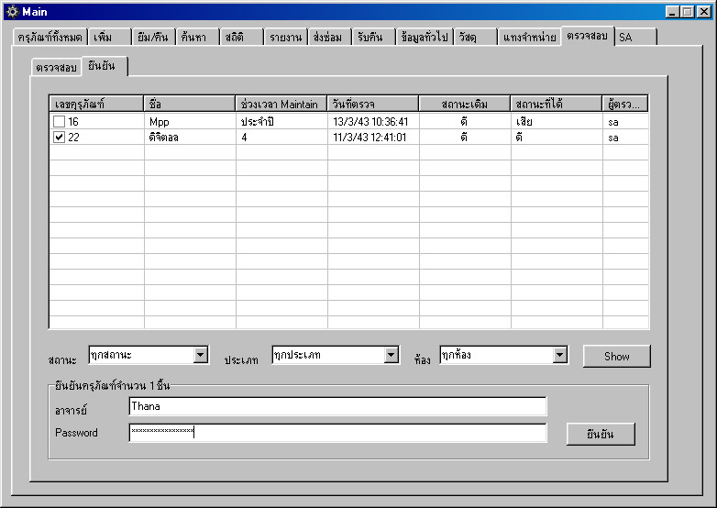

รูปที่ 2-29 หน้าจอยืนยันครุภัณฑ์จากการตรวจสอบ

2.30 หน้าจอสืบค้นประวัติผู้ใช้
หน้าจอนี้เป็นการทำงานของผู้ดูแลระบบใช้ในการตรวจสอบ ค้นหา ข้อมูลบุคคลที่ใช้งานระบบ ไม่ว่าจะเป็นเจ้าหน้าที่ทั่วไป หรือ อาจารย์ผู้บริหารระบบ สามารถค้นหาได้ตามรายละเอียดที่ได้แสดงไว้แล้วในรูปด้านล่าง
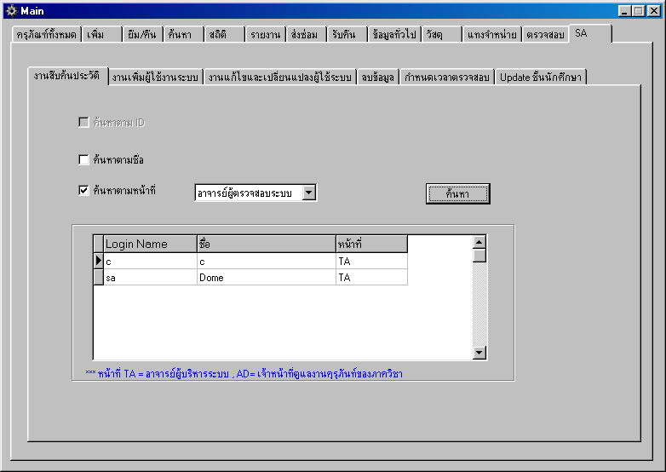

รูปที่ 2-30 หน้าจอสืบค้นประวัติผู้ใช้

2.31 หน้าจอเพิ่มผู้ใช้ระบบ
ในส่วนนี้เป็นส่วนของผู้ดูแลระบบที่จะใช้งานในการเพิ่มผู้ใช้งานระบบ ไม่ว่าจะเป็นอาจารย์ผู้บริหารระบบ หรือ เจ้าหน้าที่โดยทั่วๆไป
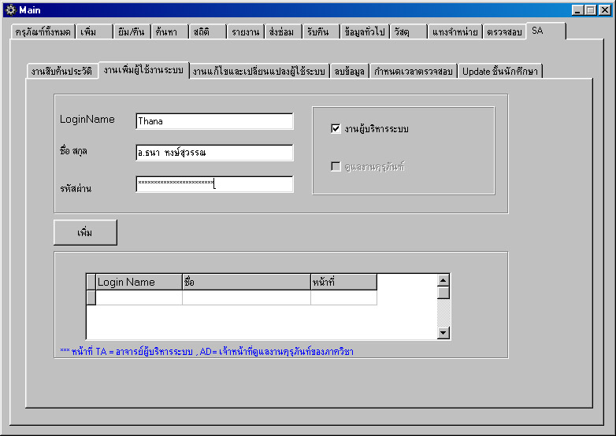

รูปที่ 2-31 หน้าจอเพิ่มผู้ใช้ระบบ

2.32 หน้าจอแก้ไขข้อมูลผู้ใช้ระบบ
เช่นเดียวกันเป็นงานของผู้ดูแลระบบที่จะทำการแก้ไขหรือลบข้อมูลรายละเอียดของเจ้าหน้าที่
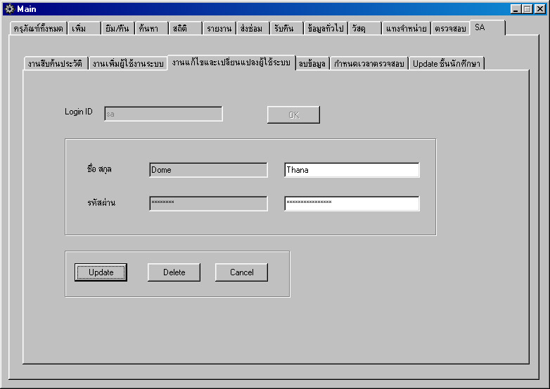

รูปที่ 2-32 หน้าจอแก้ไขข้อมูลผู้ใช้ระบบ

2.33 หน้าจอลบครุภัณฑ์ที่แทงจำหน่าย
โดยเริ่มแรกให้เลือกว่าต้องการให้ระบบแสดงรายชื่อประเภทไหนให้แก่ผู้ใช้ดู โดยมีอยู่ด้วยกันสองประเภทได้แก่ ครุภัณฑ์ที่มีประวัติการให้บริการ ครุภัณฑ์ที่ไม่มีประวัติ
โดยผู้ใช้สามารถทำการลบข้อมูลได้สามอย่างได้แก้ ลบข้อมูลทั้งหมด ลบประวัติการส่งซ่อม ลบประวัติการยืมคืน

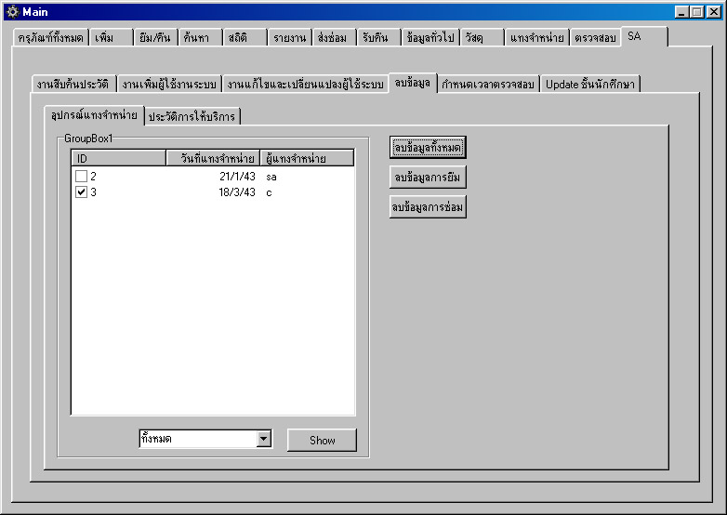

รูปที่ 2-33 หน้าจอลบครุภัณฑ์ที่แทงจำหน่าย

2.34 หน้าจอลบประวัติการยืม และส่งซ่อม ครุภัณฑ์
ในส่วนนี้ระบบจะแสดงวันที่ที่เก่าที่สุดที่มีอยู่ในฐานข้อมูลในส่วนของประวัติการยืม และ ประวัติการส่งซ่อม โดยหากผู้ใช้ต้องการลบข้อมูล ให้กดที่ปุ่ม “ลบข้อมูล” โดยผู้ใช้สามารถกำหนดช่วงเวลาในการลบได้ด้วย

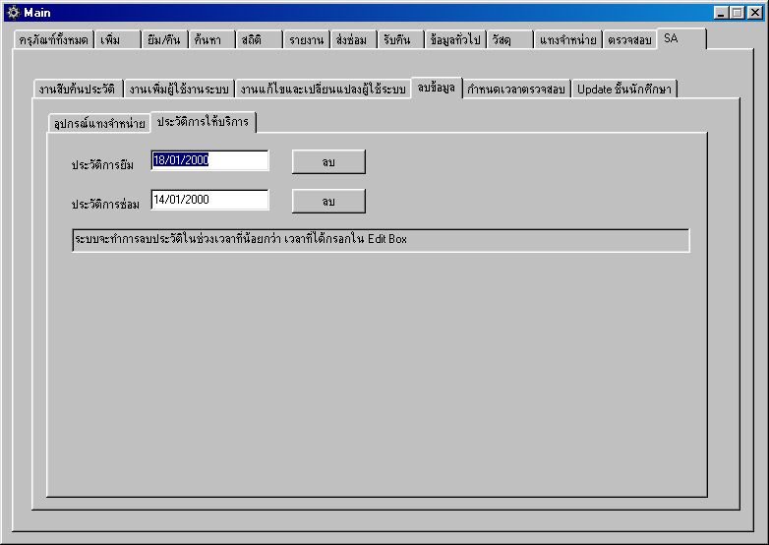

รูปที่ 3-34 หน้าจอลบประวัติการยืม และส่งซ่อม ครุภัณฑ์

2.35 หน้าจอกำหนดเวลาในการตรวจสอบ
ผู้ใช้สามารถกำหนดระยะเวลาในการตรวจสอบใหม่ได้ โดยกดปุ่ม Edit จากนั้นทำการใส่วันเวลาใหม่ที่ต้องการตรวจสอบ เมื่อใส่เสร็จให้กดปุ่ม OK ระบบแก้ไขวันเวลาที่ต้องการตรวจสอบใหม่ หากไม่ต้องการแก้ไขให้กดปุ่ม Cancel
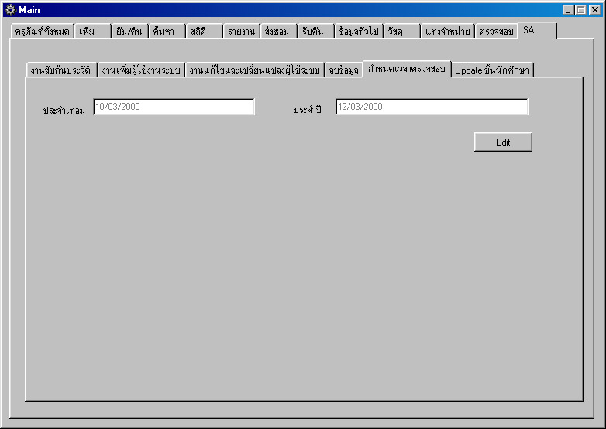

รูปที่ 3-35 หน้าจอกำหนดเวลาในการตรวจสอบ

2.36 หน้าจอแก้ไขชั้นของนักศึกษา และลบข้อมูลนักศึกษา
หน้าจอนี้ต้องให้ความระมัดระวังเป็นพิเศษเพราะว่าถ้ามีการแก้ไขชั้นของนักศึกษาแล้วระบบจะทำการ แก้ไขโดยเลื่อนชั้นทั้งหมดของนักศึกษาขึ้นไปหนึ่งชั้นและทำการเก็บรายชื่อของนักศึกษาที่จบแล้วไว้เป็นข้อมูลสำรอง ถ้าต้องการลบข้อมูลที่สำรองไว้ก็กระทำได้โดยเลือกปุ่มลบข้อมูลนักศึกษาที่จบไปแล้ว ระบบก็ทำการลบรายชื่อนักศึกษาที่ได้สำรองไว้ *ต้องให้ความระมัดระวังเป็นพิเศษเพราะว่าข้อมูลที่ลบไปจะไม่สามารถกู้คืนได้
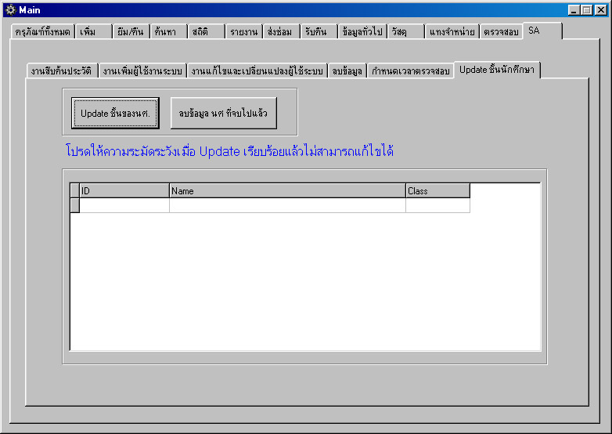

รูปที่ 3-36 หน้าจอแก้ไขชั้นของนักศึกษา และลบข้อมูลนักศึกษา

2.37 หน้าจอแสดงรายละเอียดครุภัณฑ์และแก้ไขข้อมูลครุภัณฑ์
โดยหน้านี้มีอยู่ 5 ส่วน ส่วนแรกจะแสดงรายละเอียดทั่วไป ส่วนที่สองแสดงรายละเอียดของสถานะ ส่วนที่สามแสดงประวัติการซ่อม ส่วนที่สีแสดงประวัติการยืม ส่วนที่ห้าแสดงข้อมูลการตรวจสอบครั้งล่าสุด
โดยสามารถแก้ไขข้อมูลในส่วนที่หนึ่งได้ทั้งหมด ในส่วนแสดงสถานะนั้น สามารถแก้ไขข้อมูลสถานะจากดีเป็นเสียได้อย่างเดียวพร้อมทั้งต้องใส่รายละเอียดของอาการที่เสียด้วย
เมื่อมีการแก้ไขข้อมูล และต้องการบันทึก ให้กดลงที่ปุ่ม Update ระบบจะทำการแก้ไขข้อมูลที่ได้บันทึกไว้

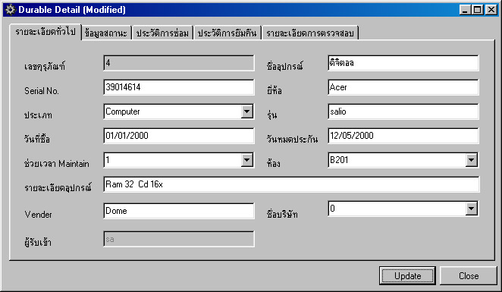

รูปที่ 3-37 หน้าจอแก้ไขชั้นของนักศึกษา และลบข้อมูลนักศึกษา

ส่วนที่ 3

ดาต้าดิชันนารี ฐานข้อมูล

T1 : Borrow ตารางยืมครุภัณฑ์ปัจจุบัน
Attribute | Type | Null / Not Null | Description
Du_ID | VARCHAR (20 ) | Not Null | เลขครุภัณฑ์ที่ยืม
User_ID | VARCHAR (15 ) | Not Null | เลขผู้ยืม
Admin_ID | VARCHAR (15 ) | Not Null | เลขผู้ใช้ที่ให้ยืม
Bor_ship | VARCHAR (100 ) | Null | อุปกรณ์ที่ติดไปด้วย
Bor_Day | Datetime (8) | Not Null | วันที่ทำการยืม

T2 : Borrow_stores ตารางเบิกวัสดุ
Attribute | Type | Null / Not Null | Description
Store_name | VARCHAR ( 15 ) | Not Null | ชื่อวัสดุที่เบิก
Id_user | VARCHAR ( 15 ) | Not Null | เลขผู้เบิก
Date | DATETIME ( 8 ) | Not Null | วันที่เบิก
Item | VARCHAR ( 15 ) | Null | จำนวนที่เบิก
Admin_ID | VARCHAR ( 15 ) | Not Null | ผู้ให้เบิก

T3 : BorrowHis ตารางประวัติการยืมครุภัณฑ์
Attribute | Type | Null / Not Null | Description
Du_ID | VARCHAR ( 20 ) | Not Null | เลขครุภัณฑ์ที่ยืม
User_ID | VARCHAR ( 15 ) | Not Null | เลขผู้ยืม
Bor_day | DATETIME ( 8 ) | Not Null | วันที่ยืม
Bor_dayreturn | DATETIME ( 8 ) | Not Null | วันที่คืน
Admin_ID | VARCHAR ( 15 ) | Not Null | ผู้รับคืน

T4 : CheckDu ตารางตรวจสอบครุภัณฑ์
Attribute | Type | Null / Not Null | Description
Du_ID | VARCHAR ( 20 ) | Not Null | เลขครุภัณฑ์ที่ตรวจสอบ
Teacher_ID | VARCHAR ( 15 ) | Null | เลขอาจารย์ผู้ตรวจสอบ
Admin_ID | VARCHAR ( 15 ) | Not Null | เลขผู้ดูแลผู้ตรวจสอบ
Chk_Day | DATETIME ( 8 ) | Not Null | วันที่ตรวจสอบ
Chk_StatusBefore | VARCHAR ( 10 ) | Not Null | สถานะก่อนตรวจสอบ
Chk_StatusAfter | VARCHAR ( 10 ) | Not Null | สถานะหลังตรวจสอบ

T5 : ChkDay ตารางกำหนดวันตรวจ
Attribute | Type | Null / Not Null | Description
ChkDay_Time | VARCHAR ( 10 ) | Not Null | ประเภทของวันที่ตรวจ
ChkDay_Day | DATETIME ( 8 ) | Not Null | วันที่ทำการตรวจ

T6 : Company ตารางบริษัท
Attribute | Type | Null / Not Null | Description
Com_ID | INTEGER ( 10 ) | Not Null | เลขบริษัท
Com_Name | VARCHAR ( 20 ) | Not Null | ชื่อบริษัท
Com_Phone | VARCHAR ( 20 ) | Null | เบอร์โทรบริษัท
Com_Add | VARCHAR ( 100 ) | Null | ที่อยู่บริษัท

T7 : Durable ตารางครุภัณฑ์
Attribute | Type | Null / Not Null | Description
Du_ID | VARCHAR ( 20 ) | Not Null | เลขครุภัณฑ์
Du_Name | VARCHAR ( 20 ) | Not Null | ชื่อครุภัณฑ์
Du_se | VARCHAR ( 20 ) | Null | เลข Serial
Du_brand | VARCHAR ( 20 ) | Not Null | ยี่ห้อครุภัณฑ์
Du_Gen | VARCHAR ( 20 ) | Null | รุ่นครุภัณฑ์
Du_DayIncome | DATETIME ( 8 ) | Not Null | วันที่รับครุภัณฑ์
Du_DayEnd | DATETIME ( 8 ) | Not Null | วันหมดอายุประกัน
Du_Comment | DATETIME ( 8 ) | Null | หมายเหตุ
Du_Status | VARCHAR ( 10 ) | Not Null | สถานะครุภัณฑ์
Du_StatusDay | DATETIME ( 8 ) | Not Null | วันที่เกิดการเปลี่ยนสถานะ
Du_Lose | VARCHAR ( 100 ) | Null | อาการที่เสีย
Du_Unfix | VARCHAR ( 100 ) | Null | เหตุผลที่ซ่อมไม่ได้
Du_Room | VARCHAR ( 10 ) | Null | ห้องที่เก็บครุภัณฑ์
Du_maintain | VARCHAR ( 10 ) | Null | ช่วงเวลาตรวจสอบ
Du_Vender | VARCHAR ( 50 ) | Not Null | ข้อมูลตัวแทนจำหน่าย
Com_ID | INTEGER ( 10 ) | Not Null | เลขบริษัทที่ซื้อ
Admin_ID | VARCHAR ( 15 ) | Not Null | เลขผู้รับของเข้า

T8 : Fix ตารางส่งซ่อมครุภัณฑ์
Attribute | Type | Null / Not Null | Description
Du_ID | VARCHAR ( 20 ) | Not Null | เลขครุภัณฑ์ที่ส่งซ่อม
Fix_Day | DATETIME ( 8 ) | Not Null | วันที่ส่งซ่อมครุภัณฑ์
Com_ID | INTEGER ( 10 ) | Not Null | บริษัทที่ส่งซ่อม
Admin_ID | VARCHAR (15 ) | Not Null | ผู้ใช้ที่ทำการส่งซ่อม
Fix_Ship | VARCHAR ( 100 ) | Null | อุปกรณ์ที่ติดไปด้วย
Fix_Vender | VARCHAR ( 50 ) | Null | บุคคลในบริษัทที่ติดต่อ

T9 : FixHis ตารางประวัติการส่งซ่อม
Attribute | Type | Null / Not Null | Description
Du_ID | VARCHAR ( 20 ) | Not Null | เลขครุภัณฑ์
Fix_Day | DATETIME ( 8 ) | Not Null | วันที่ส่งซ่อมครุภัณฑ์
Fix_DayBack | DATETIME ( 8 ) | Not Null | วันที่รับคืนครุภัณฑ์
Com_ID | INTEGER ( 10 ) | Not Null | บริษัทที่ส่งซ่อม
Fix_Cost | FLOAT | Null | ค่าซ่อม
Fix_Lost | VARCHAR (100 ) | Null | อาการที่เสีย
Fix_result | VARCHAR ( 10 ) | Not Null | ผลที่ได้จากการซ่อม
Fix_Unfix | VARCHAR ( 100 ) | Null | เหตุผลหากซ่อมไม่ได้
Fix_Detail | VARCHAR (100 ) | Null | รายละเอียดการซ่อม
Admin_ID | VARCHAR (15 ) | Not Null | ผู้รับคืนครุภัณฑ์

T10 : Room ห้อง
Attribute | Type | Null / Not Null | Description
Room_Name | VARCHAR ( 10 ) | Not Null | ชื่อห้อง

T11 : Stores ตารางวัสดุ
Attribute | Type | Null / Not Null | Description
Store_Name | VARCHAR ( 15 ) | Not Null | ชื่อวัสดุ
Item | INTEGER ( 10 ) | Not Null | จำนวนวัสดุ

T12 : TAdmin ตารางผู้ใช้ระบบ
Attribute | Type | Null / Not Null | Description
ID | VARCHAR ( 15 ) | Not Null | ID ผู้ใช้
Password | VARCHAR ( 15 ) | Not Null | Password ผู้ใช้
Status | VARCHAR ( 2 ) | Not Null | ระดับผู้ใช้
Name | VARCHAR ( 25 ) | Not Null | ชื่อผู้ใช้

T13 : TUser ตารางนักศึกษา อาจารย์ บุคคลภายนอก (ผู้ใช้บริการทรัพย์สินภาควิชา)
Attribute | Type | Null / Not Null | Description
ID | VARCHAR ( 15 ) | Not Null | ID ผู้ใช้บริการ
Status | VARCHAR ( 5 ) | Not Null | ประเภทผู้ใช้บริการ
Name | VARCHAR ( 25 ) | Not Null | ชื่อผู้ใช้บริการ
Comment | VARCHAR ( 50 ) | Null | รายละเอียดผู้ใช้ (ห้อง)

T14 : Type ตารางประเภท
Attribute | Type | Null / Not Null | Description
Type_name | VARCHAR ( 10 ) | Not Null | ชื่อห้อง

T15 : DuOver ตารางแทงจำหน่ายครุภัณฑ์
Attribute | Type | Null / Not Null | Description
ID | VARCHAR ( 15 ) | Not Null | ID ครุภัณฑ์
Teacher_ID1 | VARCHAR ( 15 ) | Not Null | อาจารย์คนที่ 1
Teacher_ID2 | VARCHAR ( 2 ) | Null | อาจารย์คนที่ 2
Teacher_ID3 | VARCHAR ( 2 ) | Null | อาจารย์คนที่ 3
Over_day | Datetime ( 8 ) | Null | วันที่แทงจำหน่าย

สารบัญ หน้า
ส่วนที่ 1 การติดตั้งระบบ 1
การติดตั้งระบบฐานข้อมูลก่อนการใช้ซอฟต์แวร์ 1
สร้าง Roles 5
การติดตั้งระบบในส่วนไคล์เอ็นท์ 8
ส่วนที่ 2 การใช้งานโปรแกรม 10
2.1 หน้าจอ login 10
2.2 หน้าจอแสดงรายชื่อครุภัณฑ์ 10
2.3 หน้าจอเพิ่มครุภัณฑ์ 11
2.4 หน้าจอยืมครุภัณฑ์ 12
2.5 หน้าจอคืนครุภัณฑ์จากการยืม 13
2.6 หน้าจอค้นหาครุภัณฑ์ 14
2.7 หน้าจอแสดงกราฟสถานะครุภัณฑ์ 15
2.8 หน้าจอแสดงกราฟการให้บริการครุภัณฑ์ 16
2.9 หน้าจอแสดงกราฟค่าใช้จ่ายซ่อมบำรุงครุภัณฑ์ 16
2.10 หน้าจอสร้างรายงานครุภัณฑ์ที่ค้างส่ง 17
2.11 หน้าจอสร้างรายงานครุภัณฑ์แยกตามสถานะ 18
2.12 หน้าจอสร้างรายงานครุภัณฑ์พร้อมประวัติการซ่อม 18
2.13 หน้าจอสร้างรายงานครุภัณฑ์ที่ใกล้หมดประกัน 19
2.14 หน้าจอสร้างรายงานครุภัณฑ์แยกตามประเภท 20
2.15 หน้าจอสร้างรายงานครุภัณฑ์ที่ตรวจสอบ 20
2.16 หน้าจอสร้างรายงานวัสดุ 21
2.17 หน้าจอสร้างรายงานครุภัณฑ์แยกตามห้อง 22
2.18 หน้าจอส่งซ่อมครุภัณฑ์ 22
2.19 หน้าจอรับคืนครุภัณฑ์จากการส่งซ่อม 23
2.20 หน้าจอสร้างห้อง และ ประเภท 24
2.21 หน้าจอบริษัท 25
2.22 หน้าจอนักศึกษา 25
2.23 หน้าจออาจารย์เจ้าหน้าที่ภาคและบุคคลภายนอก 26
2.24 หน้าจอเบิกวัสดุ 27
2.25 หน้าจอเพิ่มจำนวนวัสดุ 27
2.26 หน้าจอแสดงปริมาณการเบิกวัสดุ 28
2.27 หน้าจอแทงจำหน่ายครุภัณฑ์ 29
2.28 หน้าจอตรวจสอบครุภัณฑ์ 29
2.29 หน้าจอยืนยันครุภัณฑ์จากการตรวจสอบ 30
2.30 หน้าจอสืบค้นประวัติผู้ใช้ 31
2.31 หน้าจอเพิ่มผู้ใช้ระบบ 32
2.32 หน้าจอแก้ไขข้อมูลผู้ใช้ระบบ 32
2.33 หน้าจอลบครุภัณฑ์ที่แทงจำหน่าย 33
2.34 หน้าจอลบประวัติการยืม และส่งซ่อม ครุภัณฑ์ 33
2.35 หน้าจอกำหนดเวลาในการตรวจสอบ 34
2.36 หน้าจอแก้ไขชั้นของนักศึกษา และลบข้อมูลนักศึกษา 35
2.37 หน้าจอแสดงรายละเอียดครุภัณฑ์และแก้ไขข้อมูลครุภัณฑ์ 35
ส่วนที่ 3 ดาต้าดิชันนารี ฐานข้อมูล 37

